**PEMBUATAN *STATIC* *MOBILE* *APPS* UNTUK PROFIL PROGRAM STUDI MATEMATIKA DAN DIPLOMA KEBIDANAN UNPAD**

Universitas Padjadjaran,

Jl. Raya Bandung Sumedang KM.21, Hegarmanah, Jatinangor, Kabupaten Sumedang, Jawa Barat 45363

**LAPORAN MAGANG**

diajukan untuk memenuhi syarat kelulusan mata kuliah Magang

pada Fakultas Matematika dan Ilmu Pengetahuan Alam  
Universitas Padjadjaran

SHANIA SALSABILA

NPM 140810180014



UNIVERSITAS PADJADJARAN  
FAKULTAS MATEMATIKA DAN ILMU PENGETAHUAN ALAM  
PROGRAM STUDI TEKNIK INFORMATIKA  
SUMEDANG  
2020

**LEMBAR PENGESAHAN**

**PEMBUATAN *STATIC* *MOBILE* *APPS* UNTUK PROFIL PROGRAM STUDI MATEMATIKA DAN DIPLOMA KEBIDANAN UNPAD**

Universitas Padjadjaran,

Jl. Raya Sumedang KM.21, Hegarmanah, Jatinangor, Kabupaten Sumedang,

Jawa Barat 45363

Telah dipersiapkan dan disusun oleh

SHANIA SALSABILA

NPM 140810180014

Disetujui dan disahkan sebagai laporan hasil magang

pada tanggal 1 Juni 2022

Pembimbing Lapangan Dosen Pembimbing/Wali



Dandi Supriadi, M.A. (SUT), PhD Akik Hidayat, Drs. M.Kom

NIP. 19680717 199303 1 003 NIP. 19611018 198603 1 002

Mengetahui,

Ketua Program Studi Teknik Informatika

FMIPA UNPAD

Dr. Juli Rejito, M.Kom.

NIP. 19680717 199303 1 003

# KATA PENGANTAR

*Bismillahirahmanirrahim*. Dengan menyebut nama Allah yang Maha Pengasih dan Maha Penyayang. Segala puji dan syukur penulis panjatkan ke hadirat Allah SWT yang telah memberikan rahmat dan karunia-Nya sehingga penulis dapat menyelesaikan penyusunan skripsi yang berjudul “PEMBUATAN *STATIC MOBILE APPS* UNTUK PROFIL PROGRAM STUDI MATEMATIKA DAN DIPLOMA KEBIDANAN UNPAD” sebagai salah satu syarat menempuh sarjana pada Program Studi S-1 Teknik Informatika Fakultas Matematika dan Ilmu Pengetahuan Alam Universitas Padjadjaran.

Dalam proses penyusunan dan penulisan skripsi ini tidak terlepas dari bantuan, bimbingan, serta dukungan dari berbagai pihak. Oleh karena itu dalam kesempatan ini penulis mengucapkan terima kasih kepada Bapak Dr. Juli Rejito, M.Kom, sebagai pembimbing utama, Bapak Dandi Supriadi, M.A. (SUT), PhD, sebagai pembimbing pendamping yang telah meluangkan waktu dan pikirannya sehingga penulis dapat menyelesaikan skripsi ini. Ucapan terima kasih juga diberikan kepada keluarga penulis yang selalu memberikan motivasi dan doa yang menjadi pendorong dalam penyelesaian skripsi ini. Penulis juga mengucapkan terima kasih sebanyak-banyaknya kepada:

Prof. Dr. Iman Rahayu, S.Si., M.Si., selaku Dekan Fakultas Matematika dan Ilmu Pengetahuan Alam Universitas Padjadjaran.

Dr. Setiawan Hadi, M.Sc.CS., selaku Kepala Departemen Ilmu Komputer Fakultas Matematika dan Ilmu Pengetahuan Alam Universitas Padjadjaran.

Dr. Juli Rejito, M. Kom, selaku Ketua Program Studi S-1 Teknik Informatika Fakultas Matematika dan Ilmu Pengetahuan Alam Universitas Padjadjaran

Dosen-dosen Teknik Informatika Unpad yang telah mengajar dan memberikan ilmu kepada penulis selama masa perkuliahan yang membawa penulis pada posisi sekarang ini.

Akhir kata, penulis berharap semoga skripsi ini dapat bermanfaat bagi pembaca.

Jatinangor, 1 Juni 2022

Shania Salsabila

DAFTAR ISI

KATA PENGANTAR iii

DAFTAR ISI v

DAFTAR TABEL viii

DAFTAR GAMBAR ix

DAFTAR LAMPIRAN x

BAB I PENDAHULUAN 1

1.1 Latar Belakang 1

1.2 Identifikasi Masalah 2

1.3 Batasan Masalah 2

1.4 Maksud dan Tujuan 2

1.5 Manfaat 3

1.6 Lokasi Kerja Praktek/Magang 3

1.7 Waktu Pelaksanaan 3

BAB II TINJAUAN PUSTAKA 4

2.1 Repositori Institusi 4

2.2 Android 4

2.3 Android Studio 5

2.4 Java 7

2.5 HTML dan CSS 8

2.6 *Unified Modelling Language* (UML) 9

2.6.1 *Use Case Diagram* 9

2.6.2 *Activity Diagram* 10

2.6.3 *Sequence Diagram* 11

2.6.4 *Package Diagram* 12

BAB III ANALISIS DAN PERANCANGAN 13

3.1 Analisis Kebutuhan 13

3.1.1 Kebutuhan Pengguna 13

3.1.2 Kebutuhan Data 13

3.1.3 Kebutuhan Perangkat Lunak 14

3.1.4 Kebutuhan Perangkat Keras 14

3.1.5 Kebutuhan Sistem 15

3.2 Perancangan Sistem 15

3.2.1 Desain *Unified Modelling Language* (UML) 15

3.2.2 Desain Antarmuka 20

3.3 Pengujian Program 25

3.4 Penerapan Program dan Pemeliharaan 25

BAB IV HASIL DAN PEMBAHASAN 26

4.1 Impelementasi Program 26

4.1.1 Aplikasi Program Studi Matematika 26

4.1.2 Aplikasi Program Studi Kebidanan 40

4.2 Pengujian Program 54

4.3 Operasi dan Pemeliharaan 55

BAB V KESIMPULAN DAN SARAN 56

5.1 Kesimpulan 56

5.2 Saran 56

DAFTAR PUSTAKA 57

LAMPIRAN 58

RIWAYAT HIDUP 59

DAFTAR TABEL

Tabel 2.1 Simbol-Simbol pada *Use Case Diagram* 9

Tabel 2.2 Simbol-Simbol pada *Activity Diagram* 10

Tabel 2.3 Simbol-Simbol pada *Sequence Diagram* 11

Tabel 2.4 Simbol-Simbol pada *Package Diagram* 12

Tabel 3.1 Kebutuhan Pengguna 13

Tabel 3.2 Kebutuhan Data 14

Tabel 3.3 Kebutuhan Sistem Pengguna: Mahasiswa 15

Tabel 4.1 *Black Box Testing* 54

DAFTAR GAMBAR

Gambar 3.1 *Use Case Diagram* 16

Gambar 3.2 *Activity Diagram* 17

Gambar 3.3 *Sequence Diagram* 18

Gambar 3.4 *Package Diagram* 19

Gambar 3.5 Desain *sidebar* menu 20

Gambar 3.6 Desain halaman *home* atau info profil 21

Gambar 3.7 Desain halaman pengelola dan dosen 22

Gambar 3.8 Desain halaman profil lulusan 23

Gambar 3.9 Desain halaman fasilitas 24

Gambar 3.10 Desain halaman lokasi dan kontak 25

Gambar 4.1 *Sidebar Menu* 26

Gambar 4.2 Halaman *Home* 30

Gambar 4.3 Halaman Pengelola dan Dosen 32

Gambar 4.4 Halaman Fasilitas 38

Gambar 4.5 *Sidebar Menu* 40

Gambar 4.6 Halaman Profil Prodi 43

Gambar 4.7 Halaman Pengelola dan Dosen 49

Gambar 4.8 Halaman Profil Lulusan 50

Gambar 4.9 Halaman Lokasi dan Kontak 52

# **DAFTAR LAMPIRAN**

Lampiran 1 *Source Code* Aplikasi 58

Lampiran 2 *Link Download* Aplikasi 58

# **BAB I**

# **PENDAHULUAN**

1. **Latar Belakang**

Teknologi informasi terus berkembang dengan pesat. Salah satu sistem yang banyak digunakan adalah teknologi mobile pada telepon pintar (*smartphone*). Informasi apapun dapat diakses secara mudah dan cepat. Dalam mewadahi informasi tersebut, digunakan teknologi yang dibuat dalam bentuk aplikasi. Aplikasi ini berbentuk *mobile* dengan menggunakan sistem operasi android. Alasan menggunakan android karena kelebihan nya dalam memberikan informasi kepada pengguna tanpa memerlukan koneksi internet sehingga dapat digunakan kapan pun dan dimana pun secara langsung setelah mengunduh aplikasi pada perangkat pengguna.

Univesitas Padjadjaran adalah salah satu institusi perguruan tinggi yang sudah menyediakan informasi mengenai profil fakultas dan jurusan yang ada, dalam bentuk situs *website* yang dapat diakses oleh siapa saja. Dan kini Universitas Padjadjaran ingin menyediakan informasi mengenai halaman profil jurusan dalam bentuk aplikasi android. Halaman profil ini nanti nya akan digunakan untuk mengakses informasi seperti deskripsi profil jurusan, visi misi, lokasi dan kontak jurusan, serta fasilitas dari program studi terkait.

Berdasarkan latar belakang yang telah dipaparkan, penulis mengusulkan pembuatan *static mobile apps* untuk profil program studi matematika dan diploma kebidanan Unpad.

1. **Identifikasi Masalah**

Berdasarkan latar belakang yang telah dijelaskan sebelumnya, masalah yang akan dicari solusinya dalam kegiatan magang sebagai berikut:

Bagaimana merancang sistem informasi halaman profil Program Studi Matematika dan Diploma Kebidanan berbasis Android?

Bagaimana mengimplementasikan sistem informasi halaman profil Program Studi Matematika dan Diploma Kebidanan?

1. **Batasan Masalah**

Dari identifikasi masalah tersebut, maka dalam kegiatan magang ini terdapat beberapa batasan masalah sebagai berikut:

1. Aplikasi yang dirancang adalah berbasis android.
2. Aplikasi yang dirancang bersifat statis karena tidak terhubung ke server.
3. **Maksud dan Tujuan**

Maksud dari kegiatan magang ini adalah melihat hasil dari perancangan *static mobile apps* untuk profil Program Studi Matematika dan Diploma Kebidanan Unpad.

Tujuan yang ingin dicapai oleh penulis dari kegiatan magang ini adalah:

1. Dapat merancang sistem informasi halaman profil Program Studi Matematika dan Diploma Kebidanan Unpad.
2. Dapat mengimplementasikan sistem infomasi halaman profil Program Studi Matematika dan Diploma Kebidanan Unpad*.*
3. **Manfaat**

Manfaat yang diharapkan adalah:

1. Memudahkan civitas akademika Unpad untuk mendapatkan informasi dari halaman profil Program Studi Matematika dan Diploma Kebidanan.
2. Menambah pengetahuan dan pembelajaran mengenai perancangan aplikasi berbasis android*.*
3. **Lokasi Kerja Praktek/Magang**

Kegiatan magang dilakukan dengan metode jarak jauh / remote dari tempat tinggal penulis dengan menggunakan Whatsapp dan Google Meet / Zoom sebagai media komunikasi. Kegiatan magang dilakukan pada instansi Universitas Padjadjaran yang beralamat di Jl. Raya Bandung KM.21, Hegarmanah, Jatinangor, Kabupaten Sumedang, Jawa Barat 45363.

1. **Waktu Pelaksanaan**

Kegiatan magang dilaksanakan selama 2 bulan terhitung mulai tanggal 15 Maret 2021 sampai dengan 15 Mei 2021.

# **BAB II**

**TINJAUAN PUSTAKA**

* 1. **Repositori Institusi**

Repositori adalah tempat penyimpanan sesuatu. Repositori biasanya merujuk pada perpustakaan atau tempat penyimpanan arsip. Repositori institusi adalah sekumpulan set layanan yang ditawarkan oleh perguruan tinggi kepada anggota komunitasnya untuk mengelola dan menyebarkan materi digital yang dibuat oleh institusi dan anggota tesebut (Lynch, 2003).

Repositori institusi bukan hanya seperangkat perangkat lunak dan perangkat keras yang tetap. Pada dasarnya, repositori institusi ini di maksudkan untuk pelestarian jangka panjang konten yang ada di perpustakaan ke konten digital. Dan juga dengan adanya repositori ini adalah untuk menyimpan sekumpulan berkas dan riwayat perubahan pada berkas tersebut.

* 1. **Android**

Android adalah sistem operasi seluler yang didasarkan pada versi Linux yang dimodifikasi. Android awalnya dikembangkan oleh *startup* dengan nama yang sama, Android, Inc. Pada tahun 2005, sebagai bagian strategi untuk memasuki dunia seluler, Google membeli Android, Inc. dan mengambil alih pengembangan beserta tim pengembangnya (DiMarzio, 2017).

Pengembangan perangkat lunak seluler telah berkembang dari waktu ke waktu. Android muncul sebagai platform pengembangan seluler baru. Android dirancang untuk memfasilitasi pengembang untuk menulis aplikasi yang inovatif (Annuzzi *et al*., 2013). Android merupakan sistem operasi yang bersifat *open source* dan kode nya dirilis dibawah lisensi Apache oleh Google. Android digunakan sebagai sistem operasi untuk perangkat *mobile* seperti: *smartphone*, *smartwatch*, dan lainnya.

Sistem operasi android dibagi menjadi lima bagian:

Kernel Linux - adalah basis android, berisi driver perangkat tingkat rendah untuk komponen dari perangkat keras android.

*Libraries* - berisi kode yang menyediakan fitur utama OS android.

Android *runtime* - ini berada di lapisan yang sama dengan *libraries* dan menyediakan kumpulan inti *libraries* yang memungkinkan pengembang untuk membuat aplikasi android menggunakan bahasa pemrograman Java.

Kerangka kerja aplikasi - disini memaparkan berbagai kemampuan OS android kepada pengembang sehingga dapat digunakan.

Aplikasi - aplikasi yang dikirimkan bersama perangkat android (seperti telepon, kontak, *browser*, dan sebagainya) serta aplikasi yang telah di unduh dan di *instal* dari Android Market.

* 1. **Android Studio**

Android Studio adalah produk kolaborasi antara JetBrains dan Google. Android Studio adalah IDE (*Integrated Development Environment*) resmi untuk pengembangan android. IDE ini dibuat khusus untuk android guna mempercepat pengembangan dan membantu membuat aplikasi berkualitas tinggi. Platfrom android ini memungkinkan *developer* untuk mengelola kode yang menerapkan Java untuk mengoperasikan dan mengontrol perangkat android. Android dapat di *instal* pada sistem operasi seperti Windows, Mac OS, dan Linux (Uzayr, 2022).

Android Studio memberikan akses ke Android *Software Development Kit* (SDK), ini sebagai ekstensi kode Java yang diperlukan untuk membuat skrip program, lalu Android SDK yang membuat program tersebut berjalan di Android, dan Android Studio yang merakit itu semua. Android Studio menjalankan kode melalui emulator sehingga dapat “men-*debug*” program saat beroperasi dan mendapatkan umpan balik yang menjelaskan kerusakan sehingga dapat diselesaikan dengan lebih cepat.

Android Studio berisi alat-alat seperti Android *Virtual Device Manager* dan Android *Device Monitor*. Android Studio memiliki fitur seperti sistem Gradle yang memungkinkan untuk mengotomatisasi dan mengelola proses *build*, juga menentukan konfigurasi *build* kustom yang fleksibel, lalu emulator yang cepat dan kaya fitur, juga lingkungan yang menyatu untuk pengembangan bagi semua perangkat android.

Android Studio menampilkan file proyek dalam tampilan Android untuk menyediakan akses cepat ke file sumber utama proyek. Semua file *build* harus terlihat di tingkat atas dibawah Gradle Script dan setiap modul aplikasi harus memiliki folder berikut:

1. Manifest : menyimpan file AndroidManifest.xml
2. Java : menyimpan file kode sumber Java
3. Res : menampung semua *resources* seperti tata letak XML, string UI, dan gambar bitmap. 
   1. **Java**

Java adalah bahasa pemrograman berorientasi objek yang dikembangkan oleh James Gosling di Sun Microsystems, yang kemudian diakuisisi oleh Oracle Corporation. Ini dirilis pada tahun 1995 dan Java merupakan bahasa pemrograman yang paling populer digunakan. Dikarenakan bisa dijalankan disemua platform dan pada sistem operasi apapun seperti Windows, Mac, dan Linux (Chan, 2016). Java juga menjadi primadona untuk para *developer* android. Ini dikarenakan *library* java cukup lengkap sehingga memudahkan *programmer*.

Java memiliki sintaks dan fitur yang mirip seperti bahasa pemrograman C dan C++. Java dirancang menjadi bahasa yang relatif mudah dipelajari dan menjadi platform independen. Untuk memahaminya, kode Java harus diubah menjadi kode mesin melalui proses kompilasi. Java mengkompilasi semua kode ke dalam *bytecode* terlebih dahulu. Ketika ingin dijalankan, program didalam komputer (dikenal sebagai *Java Virtual Machine* atau JVM) mengubah *bytecode* menjadi kode mesin, ini dapat dijalankan pada mesin apapun yang memiliki JVM.

Java memiliki dua paket, yaitu: *Java Runtime Environment* (JRE) dan *Java Development Kit* (JDK). JRE digunakan untuk menjalankan perangkat lunak yang ditulis dalam bahasa pemrograman Java. Sedangkan JDK digunakan untuk mengembangkan perangkat lunak Java menggunakan beberapa alat termasuk kompiler untuk mengkompilasi kode tertulis ke dalam *bytecode* (javac.exe), pengarsip untuk mengemas dan mendistribusikan file Java (jar.exe) dan generator dokumentasi untuk menghasilkan dokumentasi HTML dari kode Java (javadoc.exe) (Cardle, 2017).

* 1. **HTML dan CSS**

HTML adalah bahasa komputer yang dirancang khusus untuk membuat situs web yang dapat diakses kapan pun dan dimana pun selama memiliki koneksi internet. HTML singkatan dari *Hyper Text Markup Language*. *Hyper Text* adalah metode yang digunakan untuk berpindah melintasi internet dengan mengklik *hyperlinks* yang merupakan teks khusus yang mengarahkan ke halaman berikutnya. *Markup Language* adalah bahasa markup standar untuk menggambarkan struktur halaman web.

Unsur-unsur HTML pada dasarnya adalah blok *building* dari halaman HTML. Elemen nya diwakili oleh *tag* dan *tag*-nya melabeli konten dengan judul, tabel, dan paragraf yang ditulis dalam bentuk serangkaian kode pendek yang disimpan dalam sebuah *file*. *Tag* memisahkan teks normal dari kode. Mereka adalah kata-kata yang ditemukan diantara kurung sudut dan mereka memungkinkan tabel dan gambar.

CSS singkatan dari *Cascading Style Sheets*. CSS adalah bahasa desain sederhana yang digunakan untuk membuat pengembangan situs web lebih mudah. Pada dasarnya digunakan untuk menentukan gaya halaman web, termasuk tata letak, desain, varian tampilan untuk berbagai perangkat, dan ukuran layar. CSS memungkinkan konten ditampilkan pada berbagai jenis perangkat

Hakon Wium Lie pertama kali mengusulkan bahasa CSS pada 10 Oktober 1994. Saat itu Lie bekerja dengan Tim Berners-Lee di CERN. Beberapa bahasa *style* lainnya juga diusulkan untuk Web. Ketika diskusi, rekomendasi pertama tentang CSS dilakukan oleh World Wide Web Consortium pada tahun 1994. Usulan Bert Bos sangat berpengaruh, itulah sebabnya ia juga dianggap sebagai *co-creator* CSS (Knapp, 2017).

* 1. ***Unified Modelling Language*** (**UML)**

*Unified Modeling Language* atau UML adalah bahasa standar untuk menulis *software blueprints*. UML digunakan untuk memvisualisasikan, menentukan, membangun, dan mendokumentasikan sistem perangkat lunak yang intensif. UML cocok untuk pemodelan sistem mulai dari sistem informasi perusahaan hingga aplikasi berbasis web terdistribusi (Booch et al., 2005).

* + 1. ***Use Case Diagram***

*Use case diagram* adalah sebuah diagram untuk memodelkan tampilan *use case* dari suatu sistem. Sebagian besar melibatkan pemodelan konteks sistem, subsistem, atau kelas, atau pemodelan persyaratan perilaku elemen-elemen ini. *Use case diagram* penting untuk memvisualisasikan, menentukan, dan mendokumentasikan perilaku elemen dan juga untuk menguji sistem (Booch et al., 2005). Simbol *use case* diagram dijelaskan pada tabel berikut:

Tabel 2. Simbol-Simbol pada *Use Case Diagram*

| **No** | **Simbol** | **Keterangan** |
| --- | --- | --- |
| 1 | *Use Case*  *https://lh4.googleusercontent.com/aGoWgN9QLWt6cYhoD6If-1pVWdIGSDthlP-JHI4l_otU89K6rVLBWwUy1SpKgWMi8hH4mOUUioPHpG1pAJWEens_kDuXbhkl-SkRL405imaUUSx9_WfNtOM03LNWzAgdoMUaGqcX* | Fungsionalitas yang disediakan sistem sebagai unit-unit yang saling bertukar pesan antar unit atau aktor |
| 2 | *Actor*  *https://lh3.googleusercontent.com/tSEAg0SgSnqtT21tCniUCUu9Z7WocIUCePUXRQsbkimjod8vkF3FvQDwet-ag9UKfGbmo8NsF1Y6QN4bXYrCJgWZfS46QhtqQfOUqfl9MHCGdD7YQ1b-MjVUq4fSWu66r0gh37-b* | Orang atau sistem lain yang berinteraksi dengan sistem informasi yang akan dibuat. Biasanya dinyatakan menggunakan kata benda atau nama aktor. |
| 3 | *Association*  *https://lh4.googleusercontent.com/SViGOIxkm4T82HeVAuSiZmc780safOlfVR22PvNtnWcDiPQzc4VCwLBlYcRJdTk_eSTupCQeZTIpVJe2AqMBzkaLi3ADmPAcvI_36DfEzuuvUl7YRIChlYH9mGJ23q5XR3seySmL* | Komunikasi antara aktor dengan *use case* yang berpartisipasi pada diagram |
| 4 | *Extend*  *https://lh6.googleusercontent.com/J3JBlXN1lK5hwy3QXjzpQ3k1G4oWSpznif1uRJPeB0MEmq9lMIgVZKW4nhjF5J1QYjikKo8stGbeXPfwkLzi-8rrkyPrH2-yTSUSSf_FBtb_K_1Nm-3QLZSF2sG-i5n27iGG2pf-* | Relasi *use case* tambahan ke sebuah *use case*, dimana *use case* yang ditambahkan dapat berdiri sendiri meski tanpa *use case* tambahan itu. Arah panah mengarah pada *use case* yang ditambahkan. |
| 5 | *Generalization*  *https://lh3.googleusercontent.com/XwQKVQuzFNE-E2-BKEUf4hEvU_t77aWyx_JTwycI-lJcHPdabIEBYD_LRX75KGC7nQ7y76qzoSaMQEPOKqZMqgN4ahBnOqsmq2LUCrL8tNtQYNrY8sYhtJ8KmJSQSeawCdIccmvd* | Hubungan generalisasi dan spesialisasi (umum-khusus) antar dua buah use case dimana fungsi yang satu adalah fungsi yang lebih umum dari lainnya. |
| 6 | *Include*  *https://lh6.googleusercontent.com/Pq5A44NAZ6zjy1qTIGxJ_ndVgw42YUy2zmxCRxJP4KGR3vX2n-J0XJJBmTNFR9VT8GnlGNTWtc7Wu8zZ5aC4lX7t1maDY0rddsJnBmNCrgNzZ8q8aAbtLgfOKeifGlLUPNtSAlU7* | Relasi *use case* tambahan ke sebuah *use case,* dimana *use case* yang ditambahkan memerlukan *use case* ini untuk menjalankan fungsinya atau sebagai syarat dijalankan *use case* ini. Arah panah *include* mengarah pada *use case* yang dibutuhkan |

* + 1. ***Activity Diagram***

*Activity diagram* adalah diagram alur yang menunjukkan aliran kontrol dari aktivitas ke aktivitas. *Activity diagram* digunakan untuk memodelkan aspek dinamis dari suatu sistem. Sebagian besar melibatkan pemodelan langkah-langkah berurutan dalam proses komputasi. *Activity diagram* juga digunakan untuk untuk memvisualisasikan, menentukan, membangun, dan mendokumentasikan dinamika objek (Booch et al., 2005). Simbol *activity diagram* dijelaskan pada tabel berikut:

Tabel 2. Simbol-Simbol pada *Activity Diagram*

| **No** | **Simbol** | **Keterangan** |
| --- | --- | --- |
| 1 | *Initial State* | Menggambarkan awal dimulainya suatu aliran aktivitas |
| 2 | *Final State* | Menggambarkan berakhirnya suatu aliran aktivitas |
| 3 | *Activity* | Menggambarkan aktivitas yang dilakukan dalam suatu aliran aktivitas |
| 4 | *Decision* | Menggambarkan pilihan kondisi atau cabang-cabang aktivitas tertentu |
| 5 | *Transition* | Berguna untuk menghubungkan satu komponen dengan komponen lainnya |

* + 1. ***Sequence Diagram***

*Sequence diagram* adalah diagram interaksi yang menekankan urutan waktu pesan atau urutan temporal. Diagram ini menunjukkan satu set peran dan pesan yang dikirim dan diterima oleh *instance* yang memainkan peran tersebut. *Sequence diagram* digunakan untuk menggambarkan tampilan dinamis dari suatu sistem (Booch et al., 2005). Simbol *sequence diagram* dijelaskan pada tabel berikut:

Tabel 2. Simbol-Simbol pada *Sequence Diagram*

| **No** | **Simbol** | **Keterangan** |
| --- | --- | --- |
| 1 | *Actor*  Man | Menggambarkan orang yang sedang berinteraksi dengan sistem |
| 2 | *Entity Class* | Menggambarkan hubungan yang akan dilakukan |
| 3 | *Boundary Class* | Menggambarkan sebuah gambaran dari form |
| 4 | *Control Class* | Menggambarkan penghubung antara boundary dengan tabel |
| 5 | *Control & Life Line* | Menggambarkan tempat mulai dan berakhirnya *message* |
| 6 | *Message* | Menggambarkan pengiriman pesan |

* + 1. ***Package Diagram***

*Package diagram* adalah diagram struktural yang menunjukkan organisasi model ke dalam paket. *Package diagram* menunjukkan dekomposisi model itu sendiri ke dalam unit organisasi dan dependensinya (Booch et al., 2005). Suatu paket diberikan nama yang menggambarkan isinya. Sehingga *package* digunakan untuk beberapa kebutuhan. Simbol *package* diagram dijelaskan pada tabel berikut:

Tabel 2. Simbol-Simbol pada *Package Diagram*

| **No** | **Simbol** | **Keterangan** |
| --- | --- | --- |
| 1 | *Package* | Menggambarkan sebuah bungkusan dari satu atau lebih komponen |
| 2 | *Komponen* | Menggambarkan komponen sistem |
| 3 | *Dependency* | Menggambarkan kebergantungan antar komponen |
| 4 | *Link* | Menggambarkan relasi antar komponen |

# **BAB III**

# **ANALISIS DAN PERANCANGAN**

1. **Analisis Kebutuhan**

Pada tahap ini dilakukan eksplorasi mengenai hal-hal yang berkaitan dengan kebutuhan sistem dalam proses pengembangan aplikasi.

* + 1. **Kebutuhan Pengguna**

Pada tahap ini dilakukan proses analisis kebutuhan informasi untuk mengetahui apa saja yang dibutuhkan oleh pengguna. Kebutuhan pengguna dari perancangan aplikasi ini adalah sebagai berikut:

Tabel 3. Kebutuhan Pengguna

|  |  |
| --- | --- |
| **Program Studi** | **Kebutuhan Pengguna** |
| Matematika | Deskripsi |
| Visi Misi |
| Tujuan Prodi |
| Pengelola dan Dosen |
| Lokasi / Kontak Prodi |
| Fasilitas |
| Kebidanan | Deskripsi |
| Visi Misi |
| Pengelola dan Dosen |
| Profil Lulusan |
| Lokasi / Kontak Prodi |

* + 1. **Kebutuhan Data**

Pada tahap ini, dikumpulkan data yang dibutuhkan berdasarkan kebutuhan pengguna yang terdapat pada poin 3.1.1, tabel kebutuhan data adalah sebagai berikut:

Tabel 3. Kebutuhan Data

| **Program Studi** | **Kebutuhan Pengguna** |
| --- | --- |
| Matematika | Deskripsi |
| Visi Misi |
| Tujuan Prodi |
| Pengelola dan Dosen |
| Lokasi / Kontak Prodi |
| Fasilitas |
| Kebidanan | Deskripsi |
| Visi Misi |
| Pengelola dan Dosen |
| Profil Lulusan |
| Lokasi / Kontak Prodi |

Sumber data-data untuk aplikasi profil Matematika dapat diakses pada link berikut: <http://math.fmipa.unpad.ac.id>

Sumber data-data untuk aplikasi profil Kebidanan dapat diakses pada link berikut: [fk@unpad.ac.id](mailto:fk@unpad.ac.id)

* + 1. **Kebutuhan Perangkat Lunak**

Berikut adalah perangkat lunak yang dibutuhkan dalam perancangan aplikasi:

* + - 1. Android Studio sebagai IDE untuk pengembangan aplikasi.
      2. Visual Studio Code sebagai teks editor untuk pengembangan aplikasi.
      3. Git dan Github sebagai manajemen *source code*.
      4. Figma untuk mendesain aplikasi.
      5. Java Development Kit sebagai komponen pada Java.
    1. **Kebutuhan Perangkat Keras**

Berikut perangkat keras yang digunakan untuk perancangan aplikasi dengan spesifikasi sebagai berikut:

Sistem Operasi : Windows 10 64-bit

Processor : 11th Gen Intel® Core™ i5-1135G7 @2.40GHz

RAM : 16GB

Manufaktur : Acer Swift 3 Infinity 4

* + 1. **Kebutuhan Sistem**

Pada tahapan ini dilakukan analisis dari kebutuhan sistem agar aplikasi yang dibangun sesuai dengan kebutuhan pengguna. Berikut adalah hasil analisis:

Tabel 3. Kebutuhan Sistem Pengguna: Mahasiswa

| **Pengguna : Mahasiswa** | |
| --- | --- |
| **Fitur** | **Deskripsi** |
| Melihat halaman *home* / info | Pengguna dapat melihat informasi berupa deskripsi, visi misi, dan tujuan prodi dari program studi terkait |
| Melihat halaman pengelola dan dosen | Pengguna dapat melihat informasi pengelola dan dosen program studi |
| Melihat halaman profil lulusan | Pengguna dapat melihat informasi profil lulusan program studi |
| Melihat halaman lokasi dan kontak | Pengguna dapat melihat informasi lokasi dan kontak dari program studi terkait |
| Melihat halaman fasilitas | Pengguna dapat melihat informasi fasilitas program studi terkait |

* 1. **Perancangan Sistem**

1. **Desain *Unified Modelling Language* (UML)**

Desain sistem pada perancangan aplikasi ini menggunakan *Unified Modelling Language* (UML) untuk membuat gambaran alur aplikasi. UML yang digunakan adalah *use case diagram, activity diagram, sequence diagram dan package diagram*. Tiap diagram menggambarkan bagaimana sistem berjalan sesuai dengan kebutuhan masing-masing diagramnya.

* 1. ***Use Case Diagram***

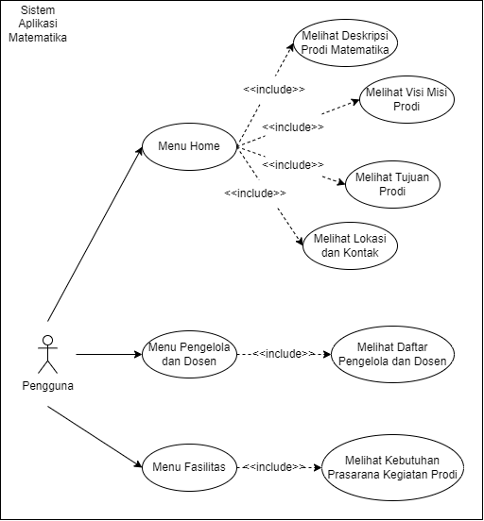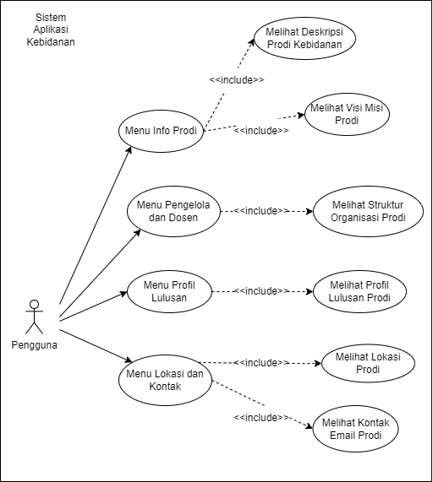

(a) Prodi Matematika (b) Prodi Kebidanan

Gambar 3. *Use Case Diagram*

*Use case diagram* bergantung pada aktor yang menjalankan aplikasi. Aplikasi ini memiliki menu yang disesuaikan dengan data yang diperoleh dari masing-masing program studinya. Menu yang ada adalah menu *home* atau info prodi, pengelola dan dosen, profil lulusan, fasilitas, dan menu lokasi dan kontak*.*

Pada menu *home* atau info prodi, ditampilkan deskripsi dari masing-masing prodi, visi dan misi, dan pada aplikasi prodi matematika ditambah juga dengan informasi tujuan prodi juga lokasi dan kontak. Pada menu pengelola dan dosen menampilkan daftar pengelola atau struktur organisasi prodi. Pada menu profil lulusan di aplikasi prodi kebidanan menampilkan informasi mengenai waktu tunggu lulusan dan persentase lulusan yang bekerja sesuai dengan keahliannya. Pada menu fasilitas di aplikasi prodi matematika menampilkan informasi mengenai ketersediaan dan kelengkapan prasarana yang menunjang kegiatan akademik dan non akademik prodi matematika. Pada menu lokasi dan kontak di aplikasi kebidanan menampilkan infomasi mengenai alamat dan kontak email dari prodi kebidanan.

* 1. ***Activity Diagram***

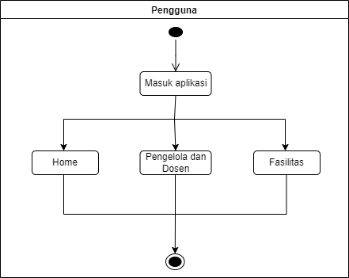 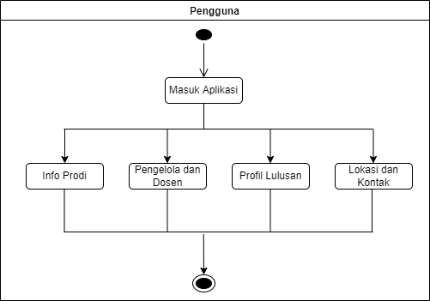

(a) Prodi Matematika (b) Prodi Kebidanan

Gambar 3. *Activity Diagram*

*Activity diagram* bergantung pada aktivitas yang terjadi pada aplikasi. Saat pengguna membuka aplikasi, pengguna akan diberikan pilihan menu seperti menu *home* atau info prodi, pengelola dan dosen, fasilitas, profil lulusan, juga lokasi dan kontak.

Pada masing-masing menunya, pengguna dapat melihat informasi yang disediakan seperti deskripsi prodi, informasi struktur pengelola, informasi fasilitas, informasi lulusan, dan informasi kontak prodi terkait. Setelah selesai mengakses menu, pengguna dapat langsung menutup aplikasi.

* 1. ***Sequence Diagram***

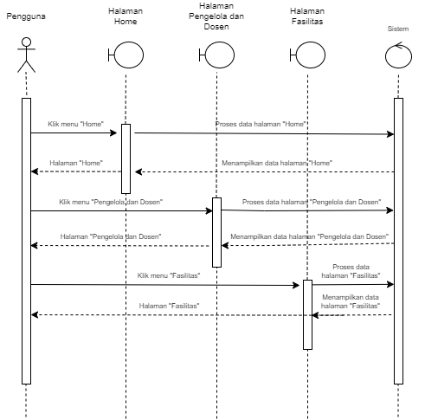

(a) Prodi Matematika

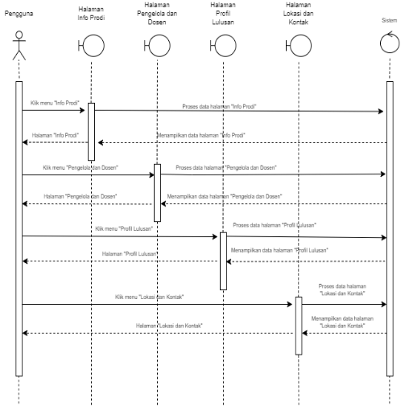

(b) Prodi Kebidanan

Gambar 3. *Sequence Diagram*

*Sequence diagram* bergantung pada aktivitas dan waktu yang dilakukan pengguna pada aplikasi. Setelah pengguna membuka aplikasi, pengguna akan diberikan pilihan menu seperti menu *home* atau info prodi, pengelola dan dosen, fasilitas, profil lulusan, juga lokasi dan kontak. Pengguna mengakses menu kemudian sistem akan memproses data yang ada lalu menampilkannya sebagai halaman yang dipilih oleh pengguna.

* 1. ***Package Diagram***

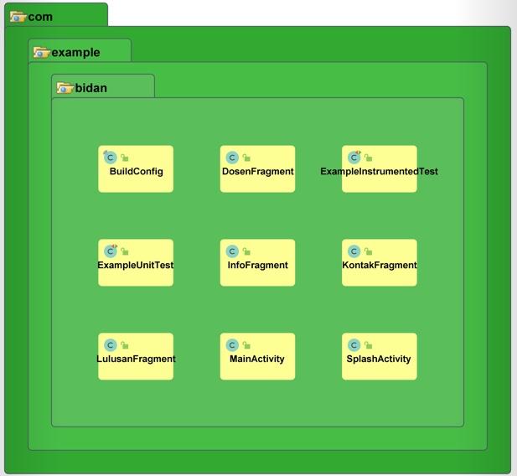

Gambar 3. *Package Diagram*

*Package diagram* bergantung pada paket-paket aplikasi. Kedua aplikasi memiliki *package diagram* yang sama, dimana *package* terluarnya bernama “com”, lalu didalam nya terdapat *package* “*example*”, didalamnya lagi terdapat *package* yang memiliki *fragment* dengan ekstensi java. Masing-masing *fragment* mengatur aktivitas dari halaman masing-masing.

1. **Desain Antarmuka**

Desain antarmuka dilakukan untuk memudahkan proses implementasi *coding* dan mengurangi kesalahan dalam proses pengembangan aplikasi. Berikut merupakan desain antarmuka yang akan di implementasikan:

1. *Sidebar Menu*

Tampilan ini merupakan menu yang akan muncul ketika aplikasi dibuka. Berisi menu-menu yang dapat diakses oleh pengguna.

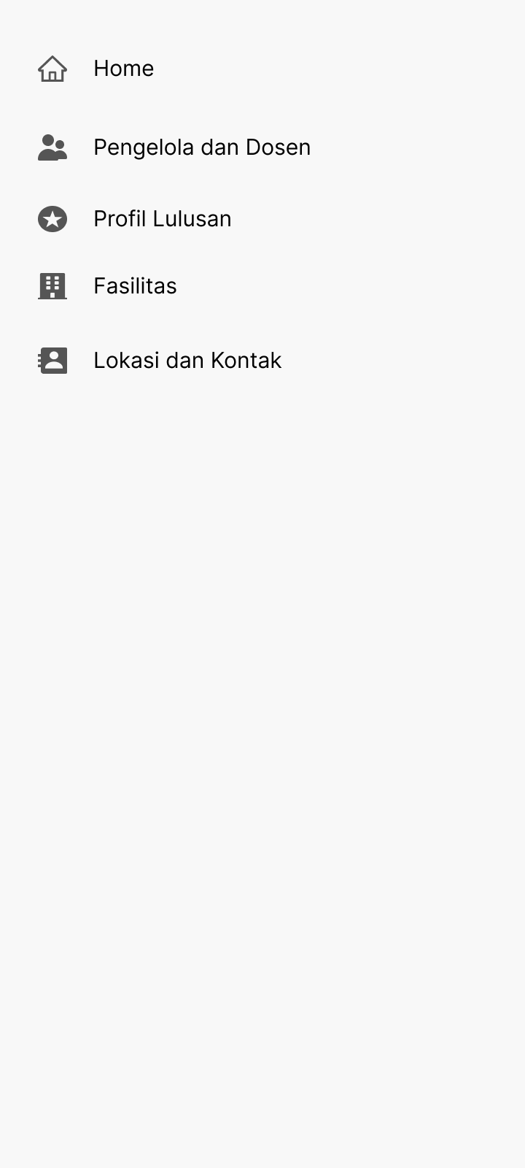

Gambar 3.5 Desain *sidebar* menu

1. Halaman *home* atau info prodi

Pada halaman ini sama-sama menampilkan deskripsi prodi, visi dan misi, namun pada aplikasi prodi matematika ditambahkan informasi mengenai tujuan prodi juga lokasi dan kontaknya.

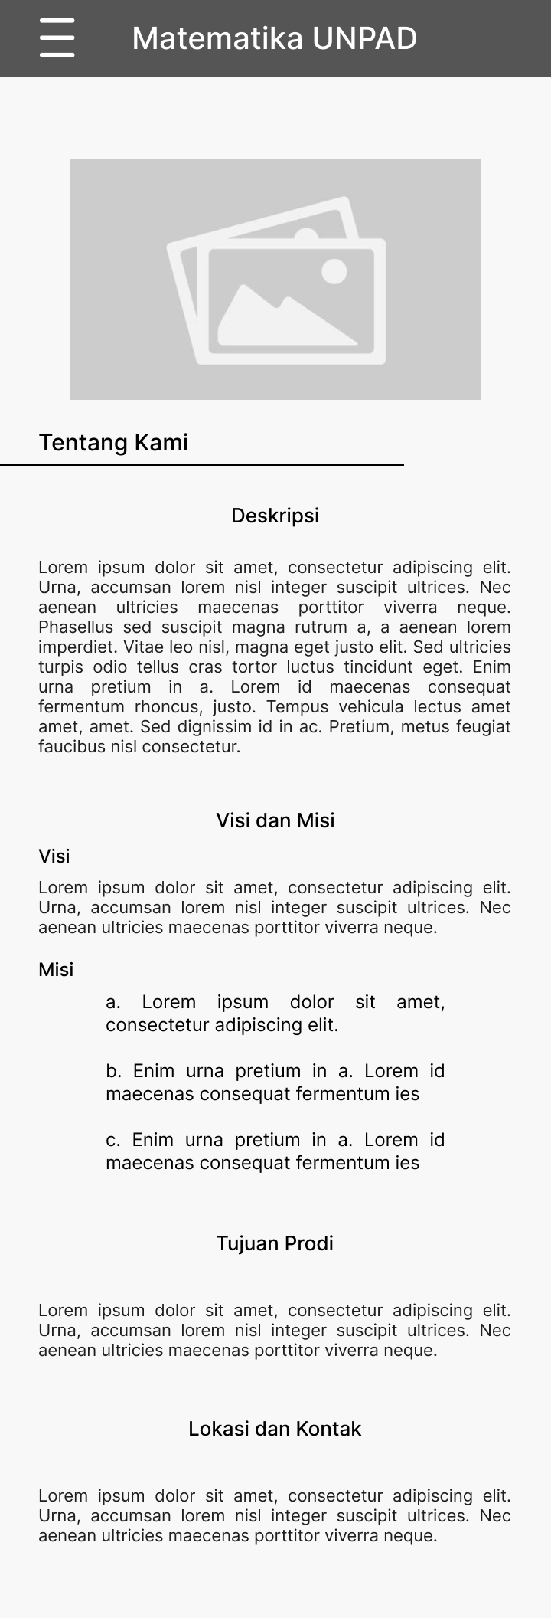 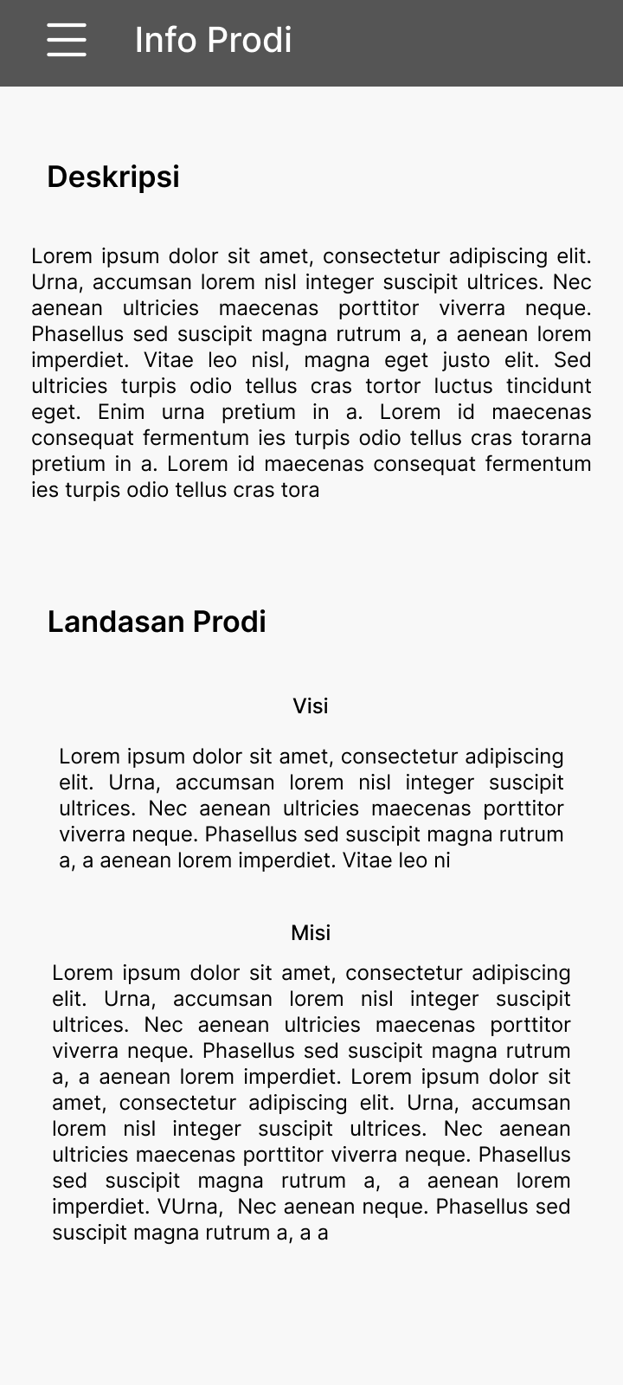

(a) Prodi Matematika (b) Prodi Kebidanan

Gambar 3. Desain halaman *home* atau info profil

1. Halaman Pengelola dan Dosen

Pada halaman ini sama-sama menampilkan daftar pengelola dan dosen atau struktur organisasi dari masing-masing prodi.

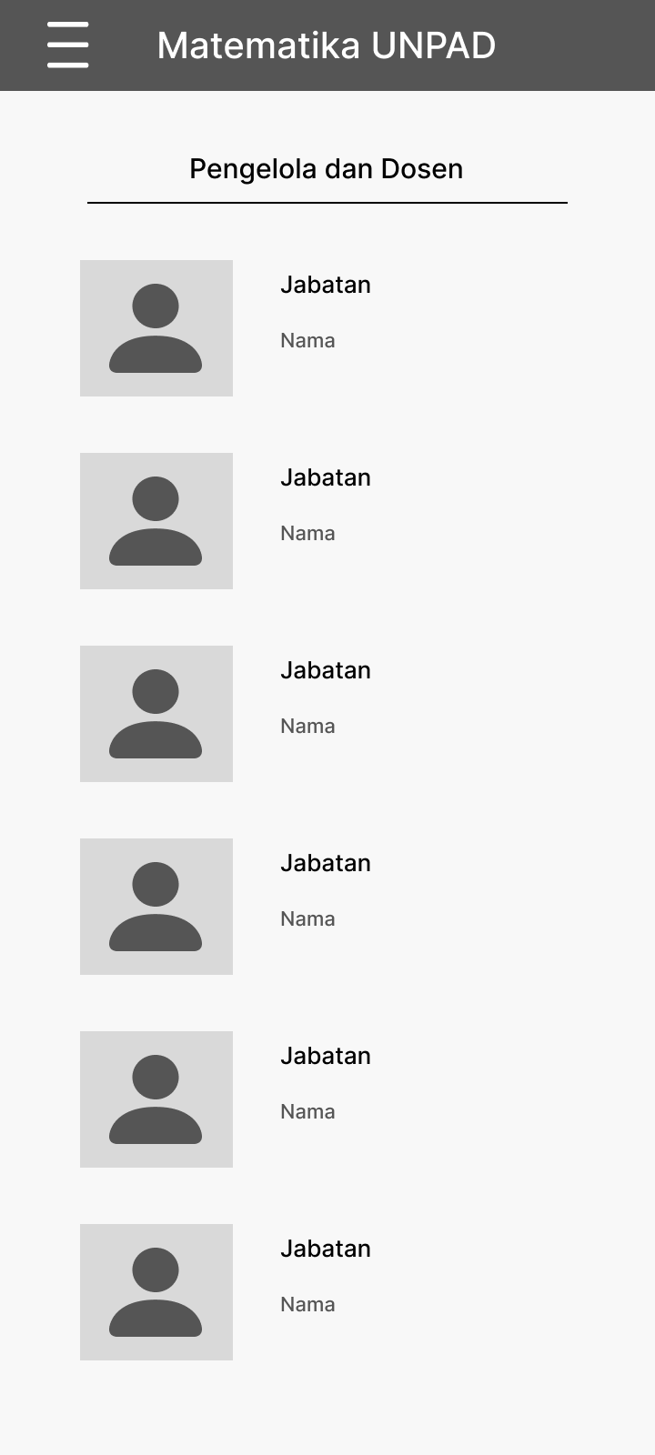 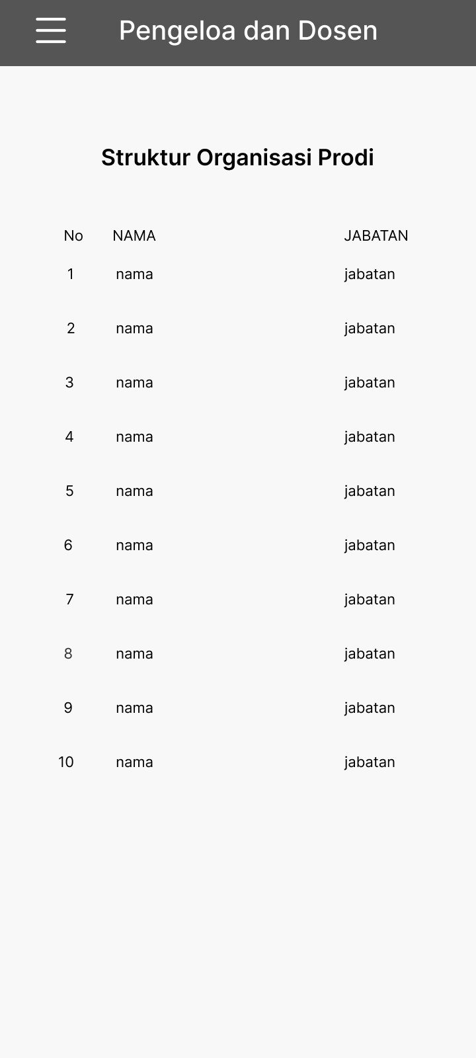

(a) Prodi Matematika (b) Prodi Kebidanan

Gambar 3. Desain halaman pengelola dan dosen

1. Halaman Profil Lulusan

Pada halaman yang hanya ada pada aplikasi kebidanan ini berisi informasi profil lulusan prodi mengenai waktu tunggu lulusan dan persentase lulusan yang bekerja sesuai dengan keahliannya.

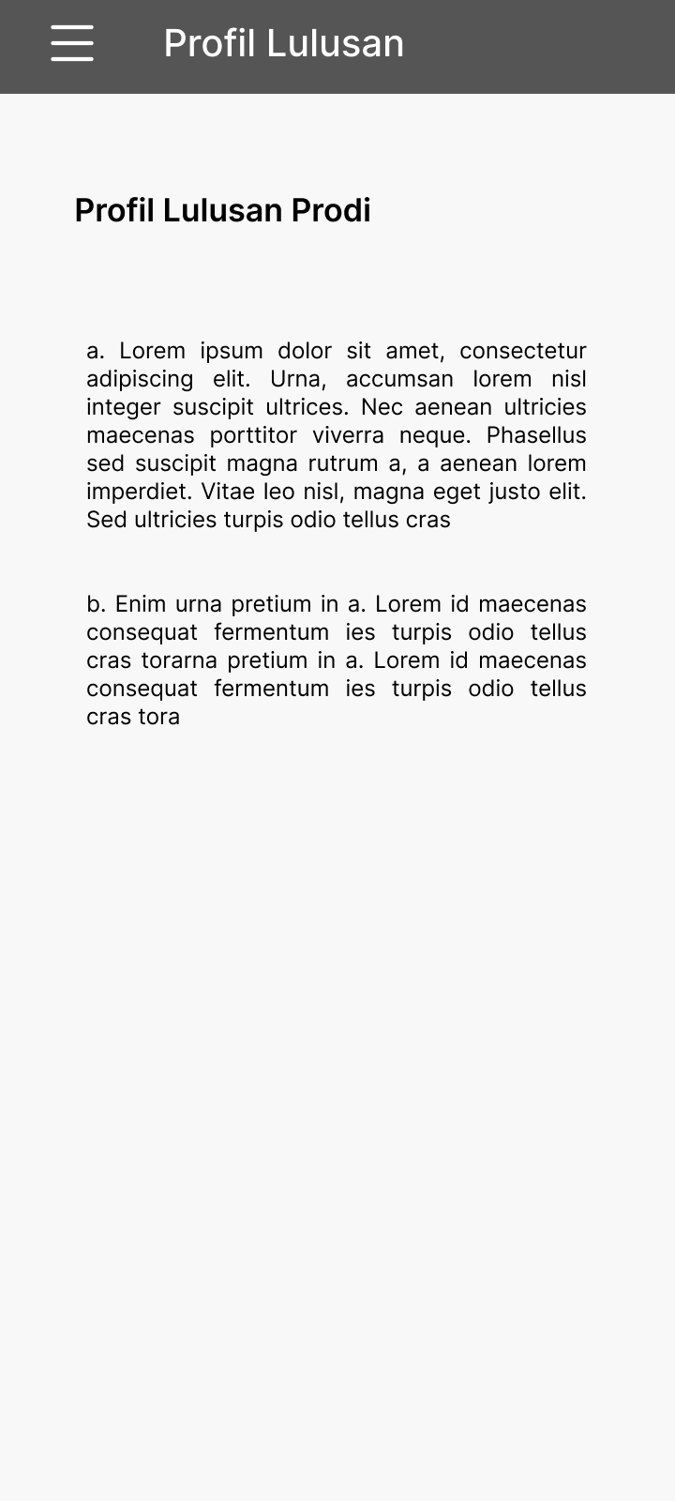

Gambar 3. Desain halaman profil lulusan

1. Halaman Fasilitas

Halaman ini hanya terdapat pada aplikasi matematika, berisi informasi mengenai ketersediaan dan kelengkapan prasarana yang menunjang kegiatan akademik dan non akademik prodi matematika.

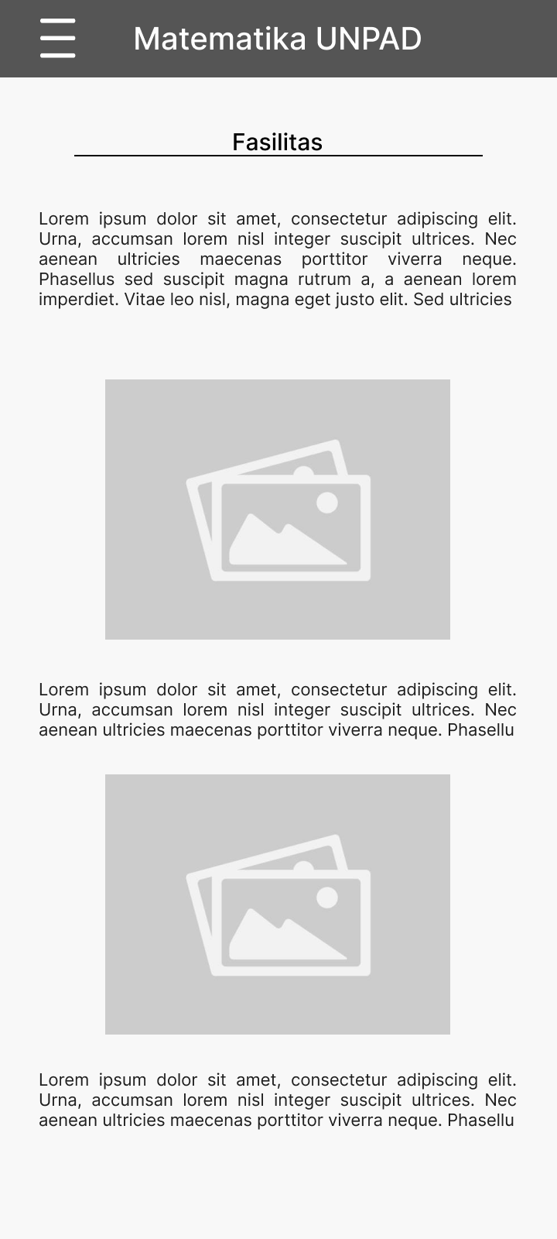

Gambar 3. Desain halaman fasilitas

1. Halaman Lokasi dan Kontak

Halaman ini hanya terdapat pada aplikasi kebidanan yang berisi informasi mengenai alamat dan kontak *email* dari prodi kebidanan.

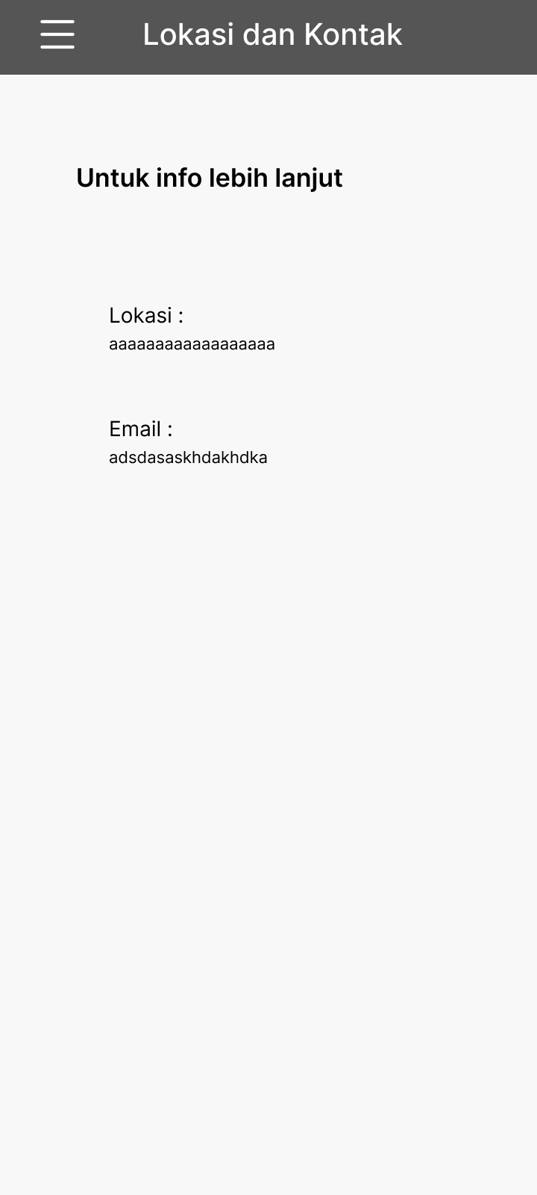

Gambar 3. Desain halaman lokasi dan kontak

* 1. **Pengujian Program**

Pengujian program dilakukan sebelum aplikasi didistribusikan kepada pengguna. Dilakukan dengan cara pengecekan ulang pada setiap fungsi yang di implementasikan. Tujuan nya adalah mengukur kelayakan sistem yang dibangun dan berfungsi sesuai dengan kebutuhan pengguna.

* 1. **Penerapan Program dan Pemeliharaan**

Penerapan program dan pemeliharaan dapat dilakukan saat tahap pengujian program sudah selesai. Pada tahap ini, aplikasi sudah bisa digunakan oleh pengguna dan bersamaan dilakukan pemeliharaan program untuk mengatasi kesalahan dan melakukan pembaruan jika ada di kemudian hari.

# 

# **BAB IV**

# **HASIL DAN PEMBAHASAN**

1. **Impelementasi Program**

Pada tahap ini dilakukan implementasi dari setiap analisis dan rancangan ke dalam kodingan. Penulis menggunakan Java sebagai bahasa pemrograman dan IDE Android Studio untuk membuat aplikasi program studi matematika dan diploma kebidanan.

1. **Aplikasi Program Studi Matematika**
2. ***Sidebar Menu***

*Sidebar* menu adalah menu dari aplikasi yang dapat diakses oleh pengguna saat membuka aplikasi. Menu yang ditampilkan pada aplikasi ini yaitu *home*, pengelola dosen, dan fasilitas.

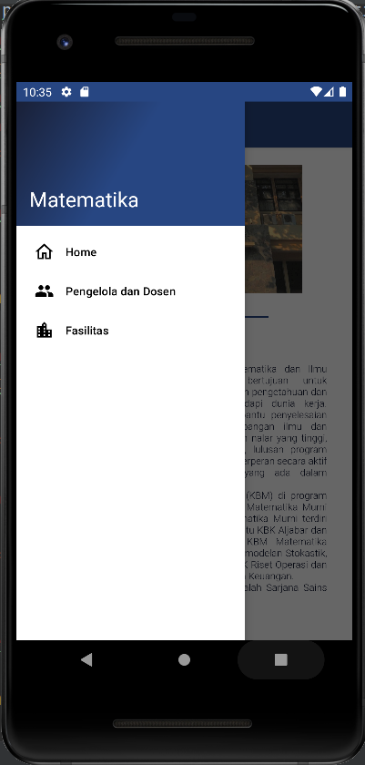

Gambar 4. *Sidebar Menu*

Dalam sidebar menu ini terdapat kodingan yang mengatur *header* terdapat pada nav_header_xml. Lalu kode dari beberapa menu ditampilkan pada activity_main_drawer.xml. Kemudian menu tersebut diatur tampilan nya pada activity_main.xml.

Script/kode program nav_header.xml :

|  |
| --- |
| <?xml version="1.0" encoding="utf-8"?>  <LinearLayout xmlns:android="http://schemas.android.com/apk/res/android"  xmlns:app="http://schemas.android.com/apk/res-auto"  android:layout_width="match_parent"  android:layout_height="@dimen/nav_header_height"  android:background="@drawable/side_nav_bar"  android:gravity="bottom"  android:orientation="vertical"  android:paddingLeft="@dimen/activity_horizontal_margin"  android:paddingTop="@dimen/activity_vertical_margin"  android:paddingRight="@dimen/activity_horizontal_margin"  android:paddingBottom="@dimen/activity_vertical_margin"  android:theme="@style/ThemeOverlay.AppCompat.Dark">  <ImageView  android:id="@+id/imageView"  android:layout_width="wrap_content"  android:layout_height="wrap_content"  android:contentDescription="Navigation header"  android:paddingTop="8dp"/>  <TextView  android:layout_width="match_parent"  android:layout_height="wrap_content"  android:paddingTop="8dp"  android:text="Matematika"  android:textSize="25dp"  android:textAppearance="@style/TextAppearance.AppCompat.Body1" />  </LinearLayout> |

Pada kode diatas, diatur agar teks “Matematika” akan selalu muncul sebagai *header* dari *sidebar* menu.

Script/kode program halaman *sidebar* menu :

|  |
| --- |
| <?xml version="1.0" encoding="utf-8"?>  <menu xmlns:android="http://schemas.android.com/apk/res/android"  xmlns:tools="http://schemas.android.com/tools"  tools:showIn="navigation_view">  <group android:checkableBehavior="single">  <item  android:id="@+id/nav_home"  android:icon="@drawable/ic_home"  android:title="Home" />  <item  android:id="@+id/nav_pengelola"  android:icon="@drawable/ic_dosen"  android:title="Pengelola dan Dosen" />  <item  android:id="@+id/nav_fasilitas"  android:icon="@drawable/ic_fasilitas"  android:title="Fasilitas" />  </group>  </menu> else{ //Saat offline ambil data dari local storage    if (localStorage.getItem('list')){     let data = JSON.parse(localStorage.getItem('list'))     this.setState({      skripsi: data,      isLoaded: true,      skripsiFiltered:data,      skripsiFilteredTemp:data,      skripsiFilteredCat:data,      skripsiFilteredYear:data,      years: [...new Set(data.map((year)=>{              return year.published_year             }))].sort()     })    } }  } |

Pada kode diatas, diatur judul dari masing-masing menu dan ditampilkan juga ikon dari tiap judul. Kode ini dipanggil dan diatur tampilan nya pada activity_main.xml.

Script/kode program activity_main.xml :

|  |
| --- |
| <?xml version="1.0" encoding="utf-8"?>  <androidx.drawerlayout.widget.DrawerLayout xmlns:android="http://schemas.android.com/apk/res/android"  xmlns:app="http://schemas.android.com/apk/res-auto"  xmlns:tools="http://schemas.android.com/tools"  android:id="@+id/drawer_layout"  android:layout_width="match_parent"  android:layout_height="match_parent"  android:fitsSystemWindows="true"  tools:openDrawer="start">  <include  layout="@layout/app_bar_main"  android:layout_width="match_parent"  android:layout_height="match_parent" />  <com.google.android.material.navigation.NavigationView  android:id="@+id/nav_view"  android:layout_width="wrap_content"  android:layout_height="match_parent"  android:layout_gravity="start"  android:fitsSystemWindows="true"  app:headerLayout="@layout/nav_header_main"  app:menu="@menu/activity_main_drawer" />  </androidx.drawerlayout.widget.DrawerLayout> |

Pada kode diatas, diatur tampilan dan *styling*  dari *sidebar* menu.

1. **Halaman *Home***

Halaman *home* terdiri dari informasi-informasi mengenai deskripsi singkat prodi, visi, misi, tujuan prodi, dan lokasi kontak. Informasi ditampilkan menjadi beberapa *section* berdasarkan poin-poin nya.

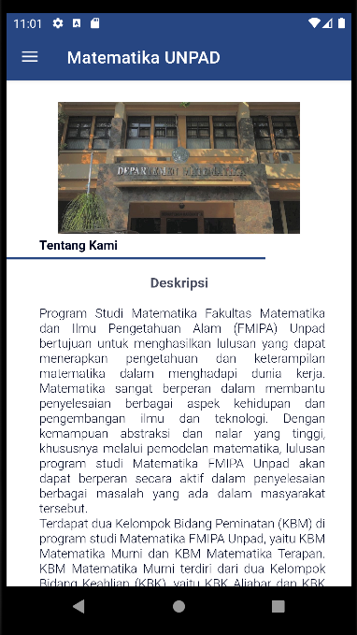

(a) Deskripsi

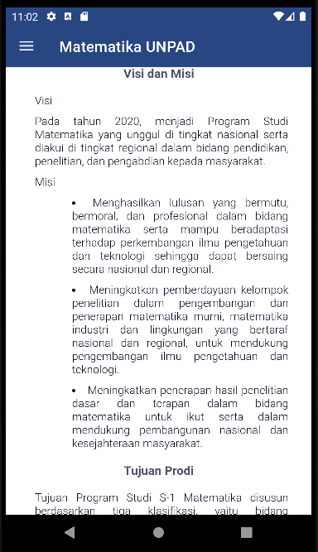

(b) Visi dan Misi

Gambar 4. Halaman *Home*

Script/kode program halaman *home* :

|  |
| --- |
| <!DOCTYPE html>  <html lang="en">  <head>  <meta charset="UTF-8">  <meta http-equiv="X-UA-Compatible" content="IE=edge">  <meta name="viewport" content="width=device-width, initial-scale=1.0">  <link rel="stylesheet" type="text/css" href="style.css">  <link href="https://fonts.googleapis.com/css2?family=Poppins&display=swap" rel="stylesheet">  <title>Matematika Unpad</title>  </head>  <body>  <br>  <br>  <div class="banner-home">  <img src="matem.png" alt="mtk" class="center" >  </div>  <section class="welcome">  <div class="row">  <h2 class="h2-blue">Tentang Kami</h2>  </div>  <div class="row">  <div class="head-box-blue">  <h2>Deskripsi</h2>  </div>  <p>Program Studi Matematika Fakultas Matematika dan Ilmu Pengetahuan Alam (FMIPA)  Unpad bertujuan untuk menghasilkan lulusan yang dapat menerapkan pengetahuan  dan keterampilan matematika dalam menghadapi dunia kerja. Matematika sangat  berperan dalam membantu penyelesaian berbagai aspek kehidupan dan  pengembangan ilmu dan teknologi. Dengan kemampuan abstraksi dan nalar yang  tinggi, khususnya melalui pemodelan matematika, lulusan program studi Matematika  FMIPA Unpad akan dapat berperan secara aktif dalam penyelesaian berbagai masalah yang ada dalam masyarakat tersebut.  <br>Terdapat dua Kelompok Bidang Peminatan (KBM) di program studi Matematika FMIPA Unpad, yaitu KBM Matematika Murni dan KBM Matematika Terapan. KBM Matematika Murni terdiri dari dua Kelompok Bidang Keahlian (KBK), yaitu KBK Aljabar dan KBK Analisis dan Geometri), sementara KBM Matematika Terapan terdiri dari empat KBK, yaitu KBK Pemodelan Stokastik, KBK Matematika Biologi dan Lingkungan, KBK Riset Operasi dan Optimasi, serta KBK Matematika Ekonomi dan Keuangan.  <br>Gelar yang diperoleh untuk para lulusan adalah Sarjana Sains (S.Si).</p>  </div>  <div class="row">  <div class="head-box-blue">  <h2>Visi dan Misi</h2>  </div>  <p>Visi</p>  <p>Pada tahun 2020, menjadi Program Studi Matematika yang unggul di tingkat nasional serta diakui di tingkat regional dalam bidang pendidikan, penelitian, dan pengabdian kepada masyarakat.</p>  <p>Misi</p>  <li>Menghasilkan lulusan yang bermutu, bermoral, dan profesional dalam bidang matematika serta mampu beradaptasi terhadap perkembangan ilmu pengetahuan dan teknologi sehingga dapat bersaing secara nasional dan regional.</li>  <li>• Meningkatkan pemberdayaan kelompok penelitian dalam pengembangan dan penerapan matematika murni, matematika industri dan lingkungan yang bertaraf nasional dan regional, untuk mendukung pengembangan ilmu pengetahuan dan teknologi.</li>  <li>• Meningkatkan penerapan hasil penelitian dasar dan terapan dalam bidang matematika untuk ikut serta dalam mendukung pembangunan nasional dan kesejahteraan masyarakat.</li>  </div>  <div class="row">  <div class="head-box-blue">  <h2>Tujuan Prodi</h2>  </div>  <p>Tujuan Program Studi S-1 Matematika disusun berdasarkan tiga klasifikasi, yaitu bidang pendidikan, bidang penelitian dan bidang pengabdian kepada masyarakat.</p>  </div>  <div class="row">  <div class="head-box-blue">  <h2>Lokasi dan Kontak</h2>  </div>  <p>Gedung Departemen Matematika  <br>Jalan Raya Bandung – Sumedang KM.21 Jatinangor 45361, Sumedang, Jawa Barat, Indonesia</p>  <br>  <p>telp : 022 – 7794696</p>  <p>email : math@unpad.ac.id</p>  <br>  </div>  </section>  </body>  </html> |

Pada kode diatas, diatur *style* dan isi konten dari halaman *home* seperti deskripsi, visi misi, tujuan, lokasi, pengelola dan dosen.

1. **Halaman Pengelola dan Dosen**

Halaman pengelola dan dosen terdiri dari informasi mengenai staf dari prodi terkait. Ditampilkan dalam bentuk tabel yang berisi foto, jabatan, dan nama.

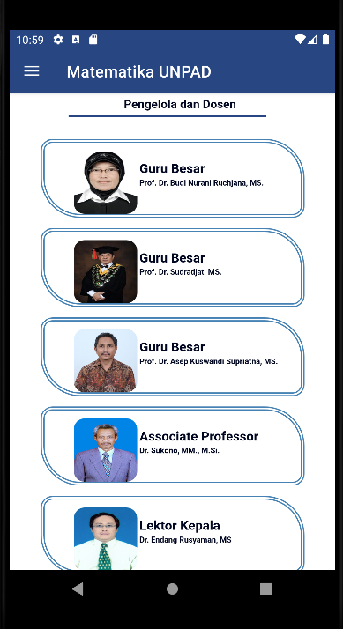

Gambar 4. Halaman Pengelola dan Dosen

Script/kode program halaman pengelola dan dosen :

|  |
| --- |
| <!DOCTYPE html>  <html lang="en">  <head>  <meta charset="UTF-8">  <meta http-equiv="X-UA-Compatible" content="IE=edge">  <meta name="viewport" content="width=device-width, initial-scale=1.0">  <link rel="stylesheet" type="text/css" href="style.css">  <link href="https://fonts.googleapis.com/css2?family=Poppins&display=swap" rel="stylesheet">  <title>MATEMATIKA Unpad</title>  </head>  <body>  <div class="row">  <h2 class="h2-blue-center">Pengelola dan Dosen</h2>  </div>  <div class="row">  <br>  <div class="card">  <div class="card-light">  <img src="budi.png" alt="">  <h2>Guru Besar</h2>  <h2>Prof. Dr. Budi Nurani Ruchjana, MS.</h2>  </div>  </div>  <br>  <div class="card">  <div class="card-light">  <img src="sudradjat.png" alt="">  <h2>Guru Besar</h2>  <h2>Prof. Dr. Sudradjat, MS.</h2>  </div>  </div>  <br>  <div class="card">  <div class="card-light">  <img src="asep.png" alt="">  <h2>Guru Besar</h2>  <h2>Prof. Dr. Asep Kuswandi Supriatna, MS.</h2>  </div>  </div>  <br>  <div class="card">  <div class="card-light">  <img src="sukono.png" alt="">  <h2>Associate Professor</h2>  <h2>Dr. Sukono, MM., M.Si.</h2>  </div>  </div>  <br>  <div class="card">  <div class="card-light">  <img src="endang.png" alt="">  <h2>Lektor Kepala</h2>  <h2>Dr. Endang Rusyaman, MS</h2>  </div>  </div>  <br>  <div class="card">  <div class="card-light">  <img src="diah.png" alt="">  <h2>Lektor Kepala</h2>  <h2>Dr. Diah Chaerani, M.Si</h2>  </div>  </div>  <br>  <div class="card">  <div class="card-light">  <img src="ema.png" alt="">  <h2>Lektor Kepala</h2>  <h2>Dr. Ema Carnia, M.Si</h2>  </div>  </div>  <br>  <div class="card">  <div class="card-light">  <img src="nursanti.png" alt="">  <h2>Lektor Kepala</h2>  <h2>Dr. Nursanti Anggriani, M.Si</h2>  </div>  </div>  <br>  <div class="card">  <div class="card-light">  <img src="eddy.png" alt="">  <h2>Lektor Kepala</h2>  <h2>Drs. Eddy Djauhari., MM.</h2>  </div>  </div>  <br>  <div class="card">  <div class="card-light">  <img src="sisilia.png" alt="">  <h2>Asisten Ahli</h2>  <h2>Sisilia Sylviani, S.Si., M.Si</h2>  </div>  </div>  <br>  <div class="card">  <div class="card-light">  <img src="alit.png" alt="">  <h2>Asisten Ahli</h2>  <h2>Alit Kartiwa, S.Si., M.Si.</h2>  </div>  </div>  <br>  <div class="card">  <div class="card-light">  <img src="edi.png" alt="">  <h2>Lektor</h2>  <h2>Edi Kurniadi,Ph.D</h2>  </div>  </div>  <br>  <div class="card">  <div class="card-light">  <img src="dianne.png" alt="">  <h2>Lektor</h2>  <h2>Dr. Dianne Amor Kusuma, M.Pd</h2>  </div>  </div>  <br>  <div class="card">  <div class="card-light">  <img src="deni.png" alt="">  <h2>Lektor</h2>  <h2>Muh. Deni Johansyah, Drs.,M.M</h2>  </div>  </div>  <br>  <div class="card">  <div class="card-light">  <img src="firdaniza.png" alt="">  <h2>Lektor</h2>  <h2>Firdaniza, M.Si.</h2>  </div>  </div>  <br>  <div class="card">  <div class="card-light">  <img src="kankan.png" alt="">  <h2>Lektor</h2>  <h2>Dra. Kankan Parmikanti, M.Stat</h2>  </div>  </div>  <br>  <div class="card">  <div class="card-light">  <img src="nurul.png" alt="">  <h2>Lektor</h2>  <h2>Nurul Gusriani, S.Si., M.Si.</h2>  </div>  </div>  <br>  <div class="card">  <div class="card-light">  <img src="betty.png" alt="">  <h2>Lektor</h2>  <h2>Betty Subartini, Dra., M.Si.</h2>  </div>  </div>  <br>  <div class="card">  <div class="card-light">  <img src="julita.png" alt="">  <h2>Lektor</h2>  <h2>Julita Nahar, Dra, MT</h2>  </div>  </div>  <br>  <div class="card">  <div class="card-light">  <img src="riaman.png" alt="">  <h2>Lektor</h2>  <h2>Riaman, S.Si., M.Si.</h2>  </div>  </div>  <br>  <div class="card">  <div class="card-light">  <img src="herlina.png" alt="">  <h2>Lektor</h2>  <h2>Herlina Napitupulu, M.Sc., Ph.D.</h2>  </div>  </div>  <br>  <div class="card">  <div class="card-light">  <img src="badrulfalah.png" alt="">  <h2>Lektor</h2>  <h2>Badrulfalah, MS.</h2>  </div>  </div>  <br>  <div class="card">  <div class="card-light">  <img src="endangs.png" alt="">  <h2>Lektor</h2>  <h2>Endang Soeryana Hasbullah, MSTAT</h2>  </div>  </div>  <br>  <div class="card">  <div class="card-light">  <img src="mochamad.png" alt="">  <h2>Lektor</h2>  <h2>Drs. Mochamad Suyudi, M.Sc.</h2>  </div>  </div>  <br>  <div class="card">  <div class="card-light">  <img src="elis.png" alt="">  <h2>Lektor</h2>  <h2>Elis Hertini, Dra., M.Si.</h2>  </div>  </div>  <br>  <div class="card">  <div class="card-light">  <img src="iin.png" alt="">  <h2>Penata Muda Tk I</h2>  <h2>Iin Irianingsih, Dra., M.Stat.</h2>  </div>  </div>  <br>  <div class="card">  <div class="card-light">  <img src="sri.png" alt="">  <h2></h2>  <h2>Dr. Sri Purwani</h2>  </div>  </div><br>  <div class="card">  <div class="card-light">  <img src="monika.png" alt="">  <h2></h2>  <h2>Monika Hidayanti, S.Si., MT.</h2>  </div>  </div><br>  <div class="card">  <div class="card-light">  <img src="dwi.png" alt="">  <h2></h2>  <h2>Dwi Susanti, Dra., M.Si.</h2>  </div>  </div>  <br>  <div class="card">  <div class="card-light">  <img src="anita.png" alt="">  <h2></h2>  <h2>Anita Triska, S.Si., M.Si</h2>  </div>  </div>  </div>  </body>  </html> |

Pada kode diatas, diatur *style* dan isi konten dari halaman pengelola dan dosen yang ditampilkan dalam bentuk *card* berisi teks dan gambar.

1. **Halaman Fasilitas**

Halaman fasilitas terdiri dari informasi mengenai ketersediaan dan kelengkapan prasarana yang menunjang kegiatan prodi terkait. Ditampilkan dalam bentuk gambar beserta deskripsi nya masing-masing.

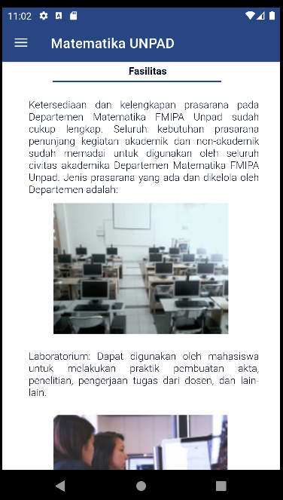

Gambar 4. Halaman Fasilitas

Script/kode program halaman pengelola dan dosen :

|  |
| --- |
| <!DOCTYPE html>  <html lang="en">  <head>  <meta charset="UTF-8">  <meta http-equiv="X-UA-Compatible" content="IE=edge">  <meta name="viewport" content="width=device-width, initial-scale=1.0">  <link rel="stylesheet" type="text/css" href="style.css">  <link href="https://fonts.googleapis.com/css2?family=Poppins&display=swap" rel="stylesheet">  <title>Matematika Unpad</title>  </head>  <body>  <section class="fasilitasmtk">  <div class="row">  <h2 class="h2-blue-center">Fasilitas</h2>  </div>  <div class="row">  <p>Ketersediaan dan kelengkapan prasarana pada Departemen Matematika  FMIPA Unpad sudah cukup lengkap. Seluruh kebutuhan prasarana penunjang  kegiatan akademik dan non-akademik sudah memadai untuk digunakan oleh seluruh  civitas akademika Departemen Matematika FMIPA Unpad.  Jenis prasarana yang ada dan dikelola oleh Departemen adalah: </p>  <img src="laboratorium.png" alt="mtk" class="center" >  <br>  <p>Laboratorium: Dapat digunakan oleh mahasiswa untuk melakukan praktik  pembuatan akta, penelitian, pengerjaan tugas dari dosen, dan lain-lain.</p>  <br>  <img src="ruangkerja.png" alt="mtk" class="center" >  <br>  <p>Ruang kerja mahasiswa: berupa ruangan berukuran 50 m2 digunakan oleh  mahasiswa untuk melakukan aktivitas organisasi kemahasiswaan, dan lain-lain.</p>  <br>  <img src="ruangseminar.png" alt="mtk" class="center" >  <br>  <p>Ruang seminar: digunakan oleh mahasiswa untuk melakukan diskusi, seminar, dan lain-lain. </p>  <br>  <img src="perpustakaan.png" alt="mtk" class="center" >  <br>  <p>Perpustakaan: digunakan oleh mahasiswa untuk melakukan penelusuran  literatur, penelitian, pengerjaan tugas dari dosen, membaca, dan lain-lain.</p>  <br>  <img src="commonroom.png" alt="mtk" class="center" >  <br>  <p>Common room: digunakan oleh mahasiswa untuk berdiskusi, pengerjaan tugas dari dosen, dan lain-lain</p>  <br><br>  <p>Untuk menunjang kegiatan perkuliahan maupun ekstra kurikuler mahasiswa,  Departemen Matematika FMIPA Unpad menyediakan berbagai prasarana sebagai berikut: </p>  <li>Mahasiswa Departemen Matematika FMIPA Unpad dapat memanfaatkan perpustakaan fakultas yang terdapat di kampus Jatinangor. Selain itu mereka juga dapat mengakses perpustakaan pusat yang dikelola UPT perpustakaan Unpad di kampus.</li>  <li>Departemen Matematika FMIPA Unpad juga menyediakan prasarana internet (WIFI) dengan kapasitas up to 512 Kpbs selama 24 jam. Dengan prasarana ini mahasiswa dapat mengakses fasilitas di UPT perpustakaan Unpad kampus Jatinangor. Mahasiswa juga dapat mengakses berbagai e-journal yang dimiliki Unpad.</li>  <li>Selain ruang perkuliahan yang memadai, untuk kegiatan-kegiatan seminar/lokakarya/sidang tersedia berbagai ruang yang dapat dimanfaatkan oleh semua sivitas akademika Unpad, yaitu ruang Seminar utama di Gedung Perpustakaan Pusat Unpad dan ruang seminar/sidang di Gedung D06.</li>  <br>  <p>Departemen Matematika FMIPA Unpad juga menyediakan fasilitas komputer yang dapat dipinjam atau dipakai oleh mahasiswa (laboratorium komputer).</p>  </div>  </section>  </body>  </html> |

Pada kode diatas, diatur isi konten dari halaman fasilitas yang infomasinya ditampilkan dalam bentuk teks dan gambar.

1. **Aplikasi Program Studi Kebidanan**
2. ***Sidebar* Menu**

*Sidebar* menu adalah menu dari aplikasi yang dapat diakses oleh pengguna saat membuka aplikasi. Menu yang ditampilkan pada aplikasi ini yaitu info prodi, pengelola dan dosen, profil lulusan, dan lokasi kontak.

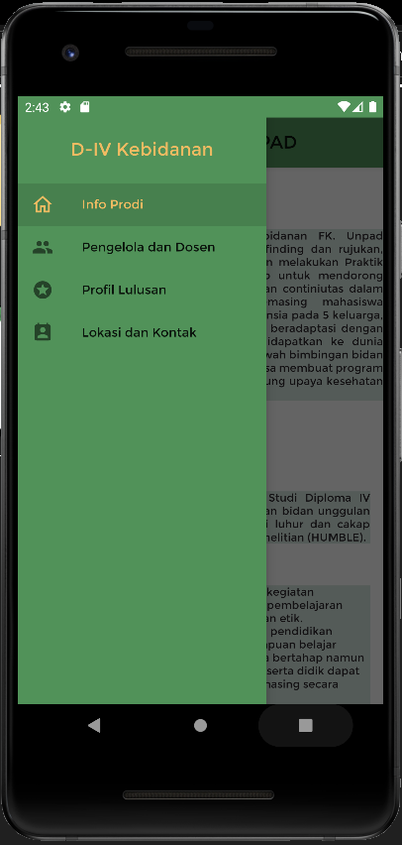

Gambar 4. *Sidebar Menu*

Dalam *sidebar menu* ini terdapat kodingan yang mengatur *header* terdapat pada nav_header_xml. Lalu kode dari beberapa menu ditampilkan pada activity_main_drawer.xml. Kemudian menu tersebut diatur tampilan nya pada activity_main.xml.

Script/kode program nav_header.xml :

|  |
| --- |
| <?xml version="1.0" encoding="utf-8"?>  <LinearLayout xmlns:android="http://schemas.android.com/apk/res/android"  android:orientation="vertical" android:layout_width="match_parent"  android:layout_height="90dp"  android:background="@color/mainColor"  android:gravity="center"  android:paddingTop="30dp">  <TextView  android:layout_width="wrap_content"  android:layout_height="wrap_content"  android:text="D-IV Kebidanan"  android:textColor="#F0BB62"  android:textSize="20dp"  android:fontFamily="@font/montserrat_regular"/>  </LinearLayout> |

Pada kode diatas, diatur agar teks “D-IV Kebidanan” selalu muncul sebagai *header* dari *sidebar menu*.

Script/kode program halaman *sidebar* menu :

|  |
| --- |
| <?xml version="1.0" encoding="utf-8"?>  <menu xmlns:android="http://schemas.android.com/apk/res/android">  xmlns:tools="http://schemas.android.com/tools"  tools:showIn="navigation_view">  <group android:checkableBehavior="single">  <item android:id="@+id/nav_info"  android:icon="@drawable/icon_info"  android:title="Info Prodi"/>  <item android:id="@+id/nav_dosen"  android:icon="@drawable/icon_dosen"  android:title="Pengelola dan Dosen"/>  <item android:id="@+id/nav_lulusan"  android:icon="@drawable/icon_lulus"  android:title="Profil Lulusan"/>  <item android:id="@+id/nav_kontak"  android:icon="@drawable/icon_contact"  android:title="Lokasi dan Kontak"/>  </group>  </menu> |

Pada kode diatas, diatur judul dari masing-masing menu dan ditampilkan juga ikon dari tiap judul. Kode ini dipanggil dan diatur tampilan nya pada activity_main.xml.

Script/kode program activity_main.xml :

|  |
| --- |
| <?xml version="1.0" encoding="utf-8"?>  <androidx.drawerlayout.widget.DrawerLayout xmlns:android="http://schemas.android.com/apk/res/android"  xmlns:app="http://schemas.android.com/apk/res-auto"  xmlns:tools="http://schemas.android.com/tools"  android:layout_width="match_parent"  android:layout_height="match_parent"  android:id="@+id/drawer_layout"  android:fitsSystemWindows="true"  tools:context=".MainActivity"  tools:openDrawer="start"  app:itemTextColor="@color/nav_color">  <LinearLayout  android:layout_width="match_parent"  android:layout_height="match_parent"  android:orientation="vertical">  <androidx.appcompat.widget.Toolbar  android:layout_width="match_parent"  android:layout_height="?attr/actionBarSize"  android:background="@color/mainColor"  android:id="@+id/toolbar"  android:elevation="4dp"/>  <FrameLayout  android:id="@+id/fragment_container"  android:layout_width="match_parent"  android:layout_height="match_parent"/>  </LinearLayout>  <com.google.android.material.navigation.NavigationView  android:layout_width="wrap_content"  android:layout_height="match_parent"  android:layout_gravity="start"  android:id="@+id/nav_view"  app:headerLayout="@layout/nav_header"  app:menu="@menu/drawer_menu"  android:background="@color/mainColor"/>  </androidx.drawerlayout.widget.DrawerLayout> |

Pada kode diatas, diatur tampilan dan *styling*  dari *sidebar* menu seperti warna latar dan *toolbar*.

1. **Halaman Info Prodi**

Halaman info prodi terdiri dari informasi-informasi mengenai deskripsi singkat dan visi misi prodi terkait. Informasi ditampilkan menjadi beberapa *section* berdasarkan poin-poin nya.

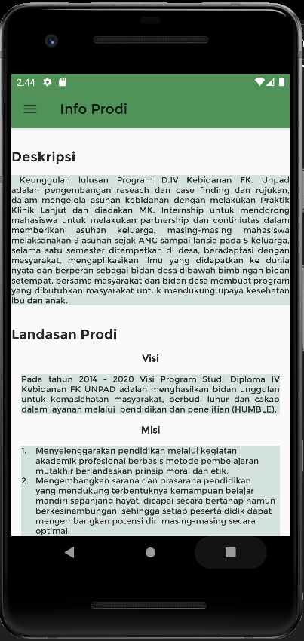

Gambar 4. Halaman Profil Prodi

Script/kode program halaman info prodi :

|  |
| --- |
| <?xml version="1.0" encoding="utf-8"?>  <ScrollView xmlns:android="http://schemas.android.com/apk/res/android"  xmlns:app="http://schemas.android.com/apk/res-auto"  android:layout_width="match_parent"  android:layout_height="match_parent">  <RelativeLayout  android:layout_width="match_parent"  android:layout_height="match_parent">  <TextView  android:id="@+id/title_tentang"  android:layout_width="wrap_content"  android:layout_height="wrap_content"  android:layout_marginTop="30dp"  android:fontFamily="@font/montserrat_bold"  android:text="Deskripsi"  android:textSize="20sp"  android:textStyle="bold" />  <TextView  android:id="@+id/konten_tentang"  android:layout_width="wrap_content"  android:layout_height="wrap_content"  android:layout_below="@id/title_tentang"  android:layout_marginTop="15dp"  android:justificationMode="inter_word"  android:text=" Keunggulan lulusan Program D.IV Kebidanan FK. Unpad  adalah pengembangan reseach dan case finding dan rujukan, dalam mengelola asuhan kebidanan dengan melakukan Praktik Klinik Lanjut dan diadakan MK. Internship untuk mendorong mahasiswa untuk melakukan partnership dan continiutas dalam memberikan asuhan keluarga, masing-masing mahasiswa melaksanakan 9 asuhan sejak ANC sampai lansia pada 5 keluarga, selama satu semester ditempatkan di desa, beradaptasi dengan masyarakat, mengaplikasikan ilmu yang didapatkan ke dunia nyata dan berperan sebagai bidan desa dibawah bimbingan bidan setempat, bersama masyarakat dan bidan desa membuat program yang dibutuhkan masyarakat untuk mendukung upaya kesehatan ibu dan anak."    android:textSize="12sp"  android:background="#d3e3db"/>  <TextView  android:id="@+id/title_landasan"  android:layout_width="wrap_content"  android:layout_height="wrap_content"  android:layout_below="@id/konten_tentang"  android:layout_alignLeft="@id/title_tentang"  android:layout_marginTop="30dp"  android:fontFamily="@font/montserrat_bold"  android:text="Landasan Prodi"  android:textSize="20sp"  android:textStyle="bold" />  <RelativeLayout  android:id="@+id/konten_landasan"  android:layout_width="match_parent"  android:layout_height="wrap_content"  android:layout_below="@id/title_landasan"  android:layout_alignLeft="@id/title_landasan"  android:orientation="vertical"  android:padding="15dp">  <TextView  android:id="@+id/title_visi"  android:layout_width="wrap_content"  android:layout_height="wrap_content"  android:layout_centerHorizontal="true"  android:text="Visi"  android:textSize="14sp"  android:textStyle="bold" />  <TextView  android:id="@+id/visi"  android:layout_width="wrap_content"  android:layout_height="wrap_content"  android:layout_below="@id/title_visi"  android:layout_marginTop="15dp"  android:justificationMode="inter_word"  android:text="Pada tahun 2014 - 2020 Visi Program Studi Diploma IV Kebidanan FK UNPAD adalah menghasilkan bidan unggulan untuk kemaslahatan masyarakat, berbudi luhur dan cakap dalam layanan melalui pendidikan dan penelitian (HUMBLE)."  android:textSize="12sp"  android:background="#d3e3db"/>  <TextView  android:id="@+id/title_misi"  android:layout_width="wrap_content"  android:layout_height="wrap_content"  android:layout_below="@id/visi"  android:layout_centerHorizontal="true"  android:layout_marginTop="15dp"  android:text="Misi"  android:textSize="14sp"  android:textStyle="bold" />  <TableLayout  android:id="@+id/misi"  android:layout_width="match_parent"  android:layout_height="wrap_content"  android:layout_below="@id/title_misi"  android:layout_marginTop="15dp"  android:stretchColumns="1,2"  android:background="#d3e3db">  <TableRow>  <TextView  android:layout_width="wrap_content"  android:text="1."  android:textAlignment="textStart"  android:textSize="12sp" />  <TextView  android:maxWidth="250dp"  android:paddingLeft="10dp"  android:text="Menyelenggarakan pendidikan melalui kegiatan akademik profesional berbasis metode pembelajaran mutakhir berlandaskan prinsip moral dan etik."  android:textAlignment="textStart"  android:textSize="12sp" />  </TableRow>  <TableRow>  <TextView  android:layout_width="wrap_content"  android:text="2."  android:textAlignment="textStart"  android:textSize="12sp" />  <TextView  android:maxWidth="250dp"  android:paddingLeft="10dp"  android:text="Mengembangkan sarana dan prasarana pendidikan yang mendukung terbentuknya kemampuan belajar mandiri sepanjang hayat, dicapai secara bertahap namun berkesinambungan, sehingga setiap peserta didik dapat mengembangkan potensi diri masing-masing secara optimal."  android:textAlignment="textStart"  android:textSize="12sp" />  </TableRow>  <TableRow>  <TextView  android:layout_width="wrap_content"  android:text="3."  android:textAlignment="textStart"  android:textSize="12sp" />  <TextView  android:maxWidth="250dp"  android:paddingLeft="10dp"  android:text="Meningkatkan kolaborasi interprofesi, lintas program dan lintas sektor dalam pembinaan, pelatihan dan kegiatan pelayanan untuk meningkatan kompetensi seluruh sivitas akademika dan memenuhi kebutuhan masyarakat di bidang pelayanan kebidanan."  android:textAlignment="textStart"  android:textSize="12sp" />  </TableRow>  <TableRow>  <TextView  android:layout_width="wrap_content"  android:text="4."  android:textAlignment="textStart"  android:textSize="12sp" />  <TextView  android:maxWidth="250dp"  android:paddingLeft="10dp"  android:text="Meningkatkan akuntabilitas program studi melalui program penjaminan mutu pendidikan bidan."  android:textAlignment="textStart"  android:textSize="12sp" />  </TableRow>  <TableRow>  <TextView  android:layout_width="wrap_content"  android:text="5."  android:textAlignment="textStart"  android:textSize="12sp" />  <TextView  android:maxWidth="250dp"  android:paddingLeft="10dp"  android:text="Mendorong aktivitas penelitian kolaboratif di tingkat lokal, nasional dan internasional untuk meningkatkan kualitas layanan maupun penyelenggaraan pendidikan."  android:textAlignment="textStart"  android:textSize="12sp" />  </TableRow>  <TableRow>  <TextView  android:layout_width="wrap_content"  android:text="6."  android:textAlignment="textStart"  android:textSize="12sp" />  <TextView  android:maxWidth="250dp"  android:paddingLeft="10dp"  android:text="Mendorong aktivitas penelitian yang memiliki daya ungkit bagi pengembangan mutu pendidikan, pelayanan dan pengabdian yang menjunjung tinggi aspek maslahat bagi masyarakat."  android:textAlignment="textStart"  android:textSize="12sp" />  </TableRow>  <TableRow>  <TextView  android:layout_width="wrap_content"  android:text="7."  android:textAlignment="textStart"  android:textSize="12sp" />  <TextView  android:maxWidth="250dp"  android:paddingLeft="10dp"  android:text="Menghasilkan lulusan yang terampil, cakap, bertanggung jawab, berbudi luhur dan profesional serta tanggap terhadap faktor sosial budaya dalam memberikan asuhan kebidanan."  android:textAlignment="textStart"  android:textSize="12sp" />  </TableRow>  <TableRow>  <TextView  android:layout_width="wrap_content"  android:text="8."  android:textAlignment="textStart"  android:textSize="12sp" />  <TextView  android:maxWidth="250dp"  android:paddingLeft="10dp"  android:text="Menghasilkan lulusan yang dapat melakukan penelitian ilmiah terapan dalam pelayanan kebidanan dan pemanfaatan sistem kesehatan di tingkat primer."  android:textAlignment="textStart"  android:textSize="12sp" />  </TableRow>  </TableLayout>  </RelativeLayout>  </RelativeLayout>  </ScrollView> |

Pada kode diatas, diatur isi konten dari halaman info profil seperti deskripsi, visi dan misi prodi.

1. **Halaman Pengelola dan Dosen**

Halaman pengelola dan dosen terdiri dari informasi mengenai struktur organisasi prodi. Ditampilkan dalam bentuk tabel yang berisi nama dan jabatan.

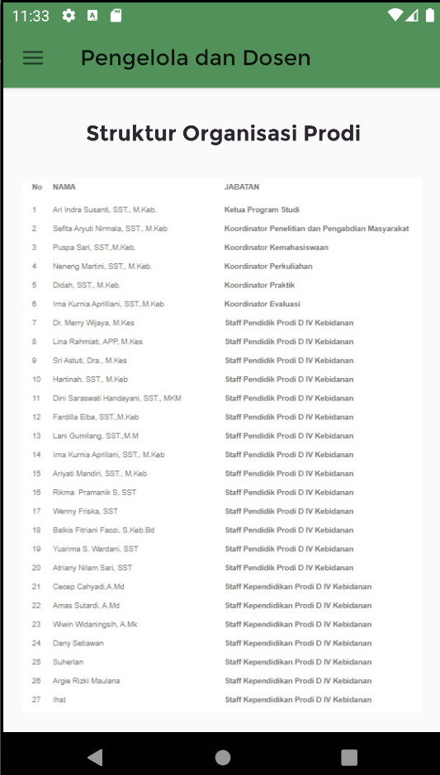

Gambar 4. Halaman Pengelola dan Dosen

Script/kode program halaman pengelola dan dosen :

|  |
| --- |
| <?xml version="1.0" encoding="utf-8"?>  <ScrollView xmlns:android="http://schemas.android.com/apk/res/android"  android:layout_width="match_parent"  android:layout_height="match_parent">  <RelativeLayout  android:layout_width="match_parent"  android:layout_height="match_parent">  <TextView  android:id="@+id/title_dosen"  android:layout_width="wrap_content"  android:layout_height="wrap_content"  android:layout_centerHorizontal="true"  android:layout_marginLeft="35dp"  android:layout_marginTop="30dp"  android:layout_marginBottom="30dp"  android:fontFamily="@font/montserrat_bold"  android:gravity="center"  android:text="Struktur Organisasi Prodi"  android:textSize="20sp"  android:textStyle="bold" />  <ImageView  android:id="@+id/img_staff"  android:layout_width="400dp"  android:layout_height="500dp"  android:layout_below="@id/title_dosen"  android:layout_centerHorizontal="true"  android:src="@drawable/staf" />  </RelativeLayout>  </ScrollView> |

Pada kode diatas, ditampilkan struktur organisasi prodi dalam bentuk tabel.

1. **Halaman Profil Lulusan**

Halaman profil lulusan terdiri dari informasi profil lulusan prodi terkait.

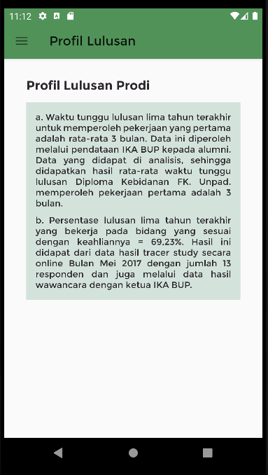

Gambar 4. Halaman Profil Lulusan

Script/kode program halaman profil lulusan :

|  |
| --- |
| <?xml version="1.0" encoding="utf-8"?>  <ScrollView xmlns:android="http://schemas.android.com/apk/res/android"  xmlns:app="http://schemas.android.com/apk/res-auto"  xmlns:tools="http://schemas.android.com/tools"  android:layout_width="match_parent"  android:layout_height="wrap_content">  <RelativeLayout  android:layout_width="match_parent"  android:layout_height="match_parent"  android:layout_marginLeft="35dp"  android:layout_marginRight="35dp"  android:layout_marginBottom="30dp">  <TextView  android:id="@+id/title_lulusan"  android:layout_width="wrap_content"  android:layout_height="wrap_content"  android:layout_marginTop="30dp"  android:fontFamily="@font/montserrat_bold"  android:text="Profil Lulusan Prodi"  android:textSize="20sp"  android:textStyle="bold" />  <LinearLayout  android:id="@+id/pre_lulusan"  android:layout_width="match_parent"  android:layout_height="wrap_content"  android:layout_below="@id/title_lulusan"  android:layout_marginTop="15dp"  android:background="#d3e3db"  android:orientation="vertical"  android:padding="15dp">  <TextView  android:layout_width="match_parent"  android:layout_height="wrap_content"  android:justificationMode="inter_word"  android:text="a. Waktu tunggu lulusan lima tahun terakhir untuk memperoleh pekerjaan yang pertama adalah rata-rata 3 bulan. Data ini diperoleh melalui pendataan IKA BUP kepada alumni. Data yang didapat di analisis, sehingga didapatkan hasil rata-rata waktu tunggu lulusan Diploma Kebidanan FK. Unpad. memperoleh pekerjaan pertama adalah 3 bulan."  android:textSize="12sp" />  <TextView  android:layout_width="match_parent"  android:layout_height="wrap_content"  android:layout_marginTop="10dp"  android:justificationMode="inter_word"  android:text="b. Persentase lulusan lima tahun terakhir yang bekerja pada bidang yang sesuai dengan keahliannya = 69,23%. Hasil ini didapat dari data hasil tracer study secara online Bulan Mei 2017 dengan jumlah 13 responden dan juga melalui data hasil wawancara dengan ketua IKA BUP."  android:textSize="12sp" />  </LinearLayout>  </RelativeLayout>  </ScrollView> |

Pada kode diatas, ditampilkan halaman profil lulusan detailnya dibangun ke dalam teks.

1. **Halaman Lokasi dan Kontak**

Halaman lokasi dan kontak terdiri dari informasi mengenai alamat dan kontak *email* prodi terkait.

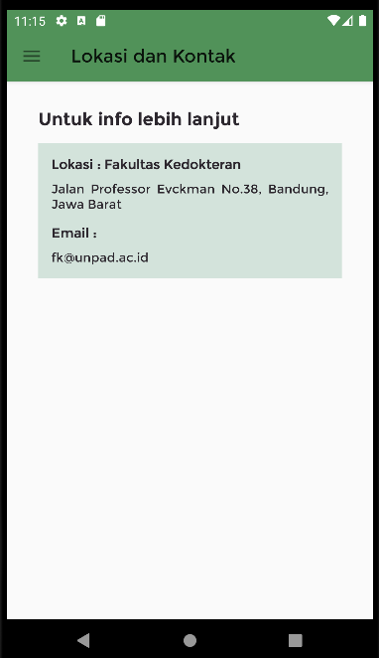

Gambar 4. Halaman Lokasi dan Kontak

Script/kode program halaman lokasi dan kontak :

|  |
| --- |
| <?xml version="1.0" encoding="utf-8"?>  <ScrollView xmlns:android="http://schemas.android.com/apk/res/android"  android:layout_width="match_parent"  android:layout_height="match_parent"  android:layout_marginLeft="35dp"  android:layout_marginRight="35dp">  <RelativeLayout  android:layout_width="match_parent"  android:layout_height="match_parent"  android:layout_marginTop="30dp">  <TextView  android:id="@+id/title_kontak"  android:layout_width="match_parent"  android:layout_height="match_parent"  android:fontFamily="@font/montserrat_bold"  android:justificationMode="inter_word"  android:text="Untuk info lebih lanjut"  android:textSize="20sp"  android:textStyle="bold"/>  <RelativeLayout  android:layout_width="match_parent"  android:layout_height="match_parent"  android:orientation="vertical"  android:layout_alignLeft="@+id/title_kontak"  android:layout_alignRight="@+id/title_kontak"  android:layout_marginTop="15dp"  android:layout_below="@+id/title_kontak"  android:background="#d3e3db"  android:layout_centerHorizontal="true"  android:padding="15dp"  >  <TextView  android:id="@+id/title_lokasi"  android:layout_width="wrap_content"  android:layout_height="wrap_content"  android:text="Lokasi : Fakultas Kedokteran"  android:textSize="14sp"  android:textStyle="bold" />  <TextView  android:id="@+id/lokasi"  android:layout_width="wrap_content"  android:layout_height="wrap_content"  android:layout_below="@id/title_lokasi"  android:layout_marginTop="10dp"  android:justificationMode="inter_word"  android:text="Jalan Professor Evckman No.38, Bandung, Jawa Barat"  android:textSize="12sp" />  <TextView  android:id="@+id/title_email"  android:layout_width="wrap_content"  android:layout_height="wrap_content"  android:layout_below="@id/lokasi"  android:layout_marginTop="15dp"  android:text="Email : "  android:textSize="14sp"  android:textStyle="bold" />  <TextView  android:id="@+id/email"  android:layout_width="wrap_content"  android:layout_height="wrap_content"  android:layout_below="@id/title_email"  android:layout_marginTop="10dp"  android:justificationMode="inter_word"  android:text="fk@unpad.ac.id"  android:textSize="12sp" />  </RelativeLayout>  </RelativeLayout>  </ScrollView> |

Pada kode diatas, diatur agar judul dan teks dapat ditampilkan pada TextView dan urutan nya berdasarkan id didalam *tag* RelativeLayout..

1. **Pengujian Program**

Tahapan pengujian pada aplikasi yang telah selesai dikembangkan bertujuan untuk mengevaluasi apakah aplikasi telah berjalan sesuai dengan tujuan yang diinginkan. Pengujian yang dilakukan pada aplikasi ini adalah *blackbox testing* yang merupakan jenis *testing* yang bertujuan untuk melihat fungsional dari program yang dikembangkan. Hasil pengujian dapat dilihat pada tabel berikut:

Tabel 4. *Black Box Testing*

| Program Studi | Fitur Uji | Skenario | Hasil yang Diharapkan | Hasil |
| --- | --- | --- | --- | --- |
| Matematika | *Home* | Membuka aplikasi dan menekan menu "*Home*" | Menampilkan halaman *Home* | Berhasil |
|  | Pengelola dan Dosen | Membuka *sidebar* dan menekan menu "Pengelola dan Dosen" | Menampilkan halaman Pengelola dan Dosen | Berhasil |
| Fasilitas | Membuka *sidebar* dan menekan menu "Fasilitas" | Menampilkan halaman Fasilitas | Berhasil |
| Kebidanan | Info Prodi | Membuka aplikasi dan menekan menu "Info Prodi" | Menampilkan halaman Info Prodi | Berhasil |
|  | Pengelola dan Dosen | Membuka *sidebar* dan menekan menu "Pengelola dan Dosen" | Menampilkan halaman Pengelola dan Dosen | Berhasil |
| Profil Lulusan | Membuka *sidebar* dan menekan menu "Profil Lulusan" | Menampilkan halaman Profil Lulusan | Berhasil |
| Lokasi dan Kontak | Membuka *sidebar* dan menekan menu "Lokasi dan Kontak" | Menampilkan halaman Lokasi dan Kontak | Berhasil |

1. **Operasi dan Pemeliharaan**

Hasil pengujian menunjukkan bahwa aplikasi yang dikembangkan sudah sesuai dengan tujuan dan sudah layak digunakan oleh pengguna secara luas. Aplikasi ini akan dilakukan pemeliharaan untuk mengatasi terjadinya masalah di kemudian hari. Tautan untuk mengunduh aplikasi terdapat pada halaman lampiran.

# **BAB V**

# **KESIMPULAN DAN SARAN**

1. **Kesimpulan**

Berdasarkan berbagai hal yang telah disampaikan pada bab sebelumnya serta perancangan dan implementasi web repositori yang sudah dilakukan penulis, maka dapat diambil simpulan sebagai berikut:

Perancangan aplikasi dilakukan dengan menganalisa setiap kebutuhan dan mengolah informasi yang didapat untuk ditampilkan dan diakses melalui web jurusan terkait.

Mengimplementasikan perancangan yang aplikasinya statis berbasis android yang dapat diakses tanpa memerlukan internet. Apliksi dapat langsung digunakan setelah mengunduh aplikasi.

1. **Saran**

Berdasarkan hasil magang yang dilakukan, penulis memberikan saran sebagai berikut:

1. 1. Melakukan survei desain antarmuka untuk mendapatkan desain yang sesuai target minat pengguna.
2. 2. Menambahkan fitur admin untuk memperbaharui informasi yang didapat dari pihak terkait agar informasi dapat lebih lengkap dan valid.

# **DAFTAR PUSTAKA**

Lynch, C. A. (2003). Institutional Repositories: Essential Infrastructure For Scholarship In The Digital Age. Portal: Libraries and the Academy, 3(2), 327–336. https://doi.org/10.1353/pla.2003.0039.

Dimarzio, J. F. (2017). Beginning Android® programming with Android Studio. Wrox.

Annuzzi, J., Darcey, L., & Conder, S. (2013). Introduction to AndroidTM Application Development: Android Essentials, Fourth Edition. Addison-Wesley Professional.

Uzayr, S. B. (2022). Mastering Android studio : a beginner’s guide. Crc Press.

Chan, J. (2016). Learn Java in one day and learn it well : Java for beginners with hands-on project : the only book you need to start coding in Java immediately. Learn Coding Fast.

Cardle, J. P. (2017). Android App Development in Android Studio : Java + Android Edition for Beginners. Manchester Academic Publishers.

Knapp, M. (2017). HTML & CSS : learn the fundamentals in 7 days. Micheal Knapp.

Booch, G., Rumbaugh, J., & Jacobson, I. (2005). UML: The Unified Modeling Language user guide : [thoroughly updated - the ultimative tutorial to the UML from the original designers]. Addison-Wesley.

# **LAMPIRAN**

**Lampiran 1 *Source Code* Aplikasi**

<https://github.com/titaniamela/AppMatem> <https://github.com/titaniamela/AppBidan>

**Lampiran 2** ***Link Download* Aplikasi**

[Link Download Aplikasi Matematika](https://drive.google.com/file/d/1k0p8w_q0KGPRoSGvuUo1WM60ScQCYPQN/view?usp=sharing)

[Link Download Aplikasi Bidan](https://drive.google.com/file/d/1-goCdlSyGUL-2s7-z_U7ugEPLQISYKl0/view?usp=sharing)

# **RIWAYAT HIDUP**

**DATA PRIBADI**

Nama Lengkap : Shania Salsabila

NPM : 140810180014

Tempat, Tanggal Lahir : Payakumbuh, 24 Januari 2000

Jenis Kelamin : Perempuan

Agama : Islam

Alamat : Jl. H. Rasul no 12 Lingkungan Tarok,Payakumbuh

Telepon : 081268541964

Email : [shaniaslsbl@gmail.com](mailto:shaniaslsbl@gmail.com)

**RIWAYAT PENDIDIKAN**

|  |  |
| --- | --- |
| **Tahun** | **Instansi** |
| 2005 - 2006 | TK S PIUS |
| 2006 - 2012 | SD S PIUS |
| 2012 - 2015 | SMP S FIDELIS |
| 2015 - 2018 | SMA N 2 Payakumbuh |
| 2018 - Sekarang | Universitas Padjadjaran |

**RIWAYAT KEPANITIAAN**

|  |  |  |
| --- | --- | --- |
| **Nama Kepanitiaan** | **Jabatan** | **Tahun** |
| Peluit Himatif | Staff Divisi Dana Konsumsi | 2018 |
| Instagram Himatif | Staff Divisi Medik | 2018 |
| CBS Himatif | Ketua Divisi Dana dan Konsumsi | 2019 |
| Informatics Festival Himatif | Staff Divisi Logistik | 2020 |
| CBS Himatif | Staff Divisi Pembimbing Kelompok | 2020 |
| Padjadjaran Education Festival | Staff Divisi Keamanan | 2021 |